  - Beleving aan het strand
  - Afstudeerscriptie

  - Jolien Buijsse
  - Vitaliteit | Toerisme

Opdrachtnemer:

Naam: Jolien Buijsse
Functie: Stagiaire marketing en communicatie
Studentennummer: 65551
E-mail: Buij0042@hz.nl

Opleiding: Vitaliteitsmanagement & Toerisme
Onderwijsinstelling: Hogeschool Zeeland

Docent begeleider:
1e begeleiders: M. Matthijsse
2e begeleider: S. Schouwenaars

Opdrachtgevers:
Naam: J. Lips
Functie: Eigenaar

Naam: M. van Oosten
Functie: Eigenaar

Jaar: 2017
Plaats: Vlissingen

Voorwoord

Voor u ligt mijn afstudeeronderzoek vanuit de opleiding Vitaliteitsmanagement en Toerisme. In 2013 ben ik gestart en heb naar mijn mening kennis gemaakt met een zeer interessant en uniek vakgebied. Met name heb ik veel geleerd over de toeristische en gezondheidssector. Daarbij heb ik op het gebied van financiële, marketing en communicatievakken veel geleerd en ben ik goed voorbereid om na het afstuderen tot de arbeidsmarkt toe te treden.

Ik heb tijdens dit onderzoek mijn eigen kennis en ervaring kunnen verbreden op het gebied van marketing en communicatie. Ikzelf vind het Boothuis een unieke en inspirerende locatie en ik was erg nieuwsgierig naar de kansen en mogelijkheden van deze locatie. Ik heb daar in de afgelopen maanden onderzoek naar mogen doen, wat ik als een leerzame ervaring kan beschouwen. Ik heb onder andere geleerd om in te spelen op de huidige trends en ontwikkelingen door middel van deze te analyseren en bespreken van mogelijkheden om deze toe te passen binnen het bedrijf. Ook heb ik geleerd om de wensen en behoeften van de gasten centraal te stellen en professioneel te werk te gaan in het plannen van afspraken.

Deze scriptie kan relevant zijn voor horecagelegenheden, die actiever willen worden op het gebied van marketing en communicatie. Maar ook willen kijken naar alternatieve mogelijkheden die zij kunnen aanbieden om meer voordeel op te doen bij de locatie.

Ik zou graag mijn twee bedrijfsbegeleiders Jos Lips en Marien van Oosten willen bedanken voor het begeleiden en het mogelijk maken van mijn afstuderen. Ik waardeer heel erg dat zij mij deze kans hebben gegeven.

Ook wil ik mijn schoolbegeleidster Mathilde Matthijsse bedanken voor het aansturen van mijn afstudeertraject, het beoordelen van mijn onderzoek en vooral het geven van positieve feedback en mij leerzame inzichten te geven tijdens dit onderzoek.

Jolien Buijsse
Breskens, Mei 2017

Summary
Loods Tien is a restaurant located in Brekens at the coast of Zeeuws-Vlaanderen. The restaurant looks over the Westerschelde and up to the skyline of Vlissingen. In 2013 Loods Tien was completely renewed and rebuild. The Boathouse was build in order to rent it for private events. However, the Boathouse is not yet used in an optimized way, especially in the period of October until April. In this period the Boathouse is often empty and this reduces the profit of the company.

The goal of this research is to look closely to the chances, opportunities and possibilities of the Boathouse and how these results could be implemented into a marketing strategy in order to gain more profitability of the location. The main question of this research is formulated as the following: “What are the chances and possibilities for optimizing the Boathouse using a marketing strategy in order to gain more brand awareness with the help of social media?”

For this research quantitative research and qualitative research has been used. Surveys have been conducted for the target groups of the Boathouse, to indicate the wishes and the needs of these target groups. Furthermore, interviews have been conducted for qualitative research, with respondents to gain more insight in the opinion of the target group. Desk research has been conducted in order to define the target group. A literature review has provided more insight in relevant scientific theories, models and critics of scientists concerning the marketing and the positioning that can be used during this research.

Important results that have come out of the research are that the target group of the company is active on social media and especially on Facebook. The companies that responded to the surveys are mostly interested in organizing an event in occasion of a party for the personnel, a drink event with the employees a lunch or a teambuilding activity. Inhabitants show most interest in organizing a birthday, family gathering or a wedding party. Both parties show a high value to the accessibility, parking space, price and quality ratio, quality of the food and the range of offers.

The main question “What are the chances and possibilities for optimizing the Boathouse using a marketing strategy in order to gain more brand awareness with the help of social media?” can be answered with data collected during this research. Firstly, this research showed that marketing activities via Facebook will reach the target group of the Boathouse. Secondly, the range of offers will give a clearer view to the potential guests about what the possibilities are concerning the Boathouse. And an active communication strategy on Facebook will create more customer engagement and brand awareness for the company.

For this research a survey has been distributed to the inhabitants and the companies in Zeeuws-Vlaanderen. A total of 150 respondents have filled in the surveys. The results show a consensus, which results in a valid result of the research. However the surveys were filled in unequal, there were 131 inhabitants that filled in the surveys and 21 companies. Furthermore it can be said that some companies have filled in the survey for the inhabitants, which results that not all companies have filled in the survey for companies. Recommendations for further research are to investigate the correct use of content in the range of offers, research to the possible marketing activities and communication strategy.

The recommendations for this research are:
- Offering a concrete range of offers, separately for the inhabitants and for companies.
- Create more customer engagement with the target group via Facebook.
- Set up marketing activities for the Boathouse to create more brand awareness for the location.

Inhoudsopgave
Voorwoord 3
Summary 4
1. Inleiding 8
1.1 Algemeen 8
1.2 Aanpak 9
1.3 Leeswijzer 9
2. Bedrijfsprofiel 11
3. Theoretisch kader 12
3.1 Kernbegrippen 12
3.2 Gebruikte literatuur 16
3.3 Resultaten deskresearch 17
4. Methoden 18
4.1 Gekozen methode 18
4.2 Gebruikte methode 18
4.3 Validiteit van het onderzoek 20
5. Resultaten 21
5.1 Doelgroep 21
5.2 Wensen en behoeften 23
5.3 Activiteiten 24
5.4 Doelgroepsbenadering 28
5.5 Positionering 29
5.6 Samenvatting 32
6. Discussie 34
7. Conclusie 36
7.1 Deelvraag 1 36
7.2 Deelvraag 2 37
7.3 Deelvraag 3 37
7.4 Deelvraag 4 38
7.5 Hoofdvraag 38
8. Aanbevelingen 40
Literatuurlijst 41
Bijlagen 45
1. Doelgroepsanalyse 45
2. Social media concurrentie analyse 50
3. Mail behorend bij enquêtes 58
4. Enquêtevragen voor bedrijven 59
5. Resultaten enquête voor bedrijven 70
6. Enquête voor particulieren 86
7. Resultaten enquêtes particulieren 94
8. Interview 1 113
9. Interview 2 118
10. Interview 3 121
11. Interview 4 123
12. Interview 5 125
13. Interview 6 127

Inleiding

Algemeen

Aanleiding
Zeeuws-Vlaanderen is een krimpgebied, waar veel ontgroening en vergrijzing plaats vindt. Veel jongeren trekken naar de steden voor meer uitdaging en kansen op de arbeidsmarkt. Veel ouderen komen of blijven in Zeeland voor de rust die de provincie biedt. Naar eigen inzicht en ervaring heeft het gebied meer te bieden dan dat over het algemeen bekend is. Het is een feit dat er minder faciliteiten zijn dan in de grotere steden, waardoor velen wegtrekken. Maar door te kijken naar de kansen en mogelijkheden in het gebied en hier stap voor stap op in te spelen, kan de provincie aantrekkelijker worden en aangenamer voor niet enkel de toeristen, maar voornamelijk voor de inwoners van Zeeuws-Vlaanderen. Door kennis te maken met strandpaviljoen Loods Tien, werd al snel duidelijk dat dit een locatie is die veel potentie heeft in het gebied. Het was meteen duidelijk dat het Boothuis voor veel meer geschikt is dan hoe het in de huidige situatie benut wordt.

Beperkingen
Het onderzoek is enkel gericht op het Boothuis, de privéruimte geïntegreerd in het strandpaviljoen Loods Tien. Er wordt in dit onderzoek gekeken naar wat er mogelijk zou zijn met deze ruimte. Het onderzoek is beperkt gericht op deze locatie. De verhuur is gericht op de periode van september tot en met juni en de doelgroep zijn bedrijven gelokaliseerd in Zeeuws-Vlaanderen en inwoners van Zeeuws-Vlaanderen. Er wordt wegens een beperkte tijd niet ingegaan op de inhoud van de activiteiten die het bedrijf kan aanbieden. Er wordt wel gekeken naar een prijsindicatie die het bedrijf kan vaststellen, maar deze is enkel gebaseerd op de uitslag van de enquêtes en niet onderbouwd met de kosten van het bedrijf.

Relevantie
De resultaten van het onderzoek naar de kansen en mogelijkheden van het boothuis zijn relevant voor Loods Tien. Door middel van de resultaten kan het inzichten bieden voor het bedrijf om verbeteringen toe te passen in de marketing en aanpassingen te maken in het aanbod van het Boothuis. Door deze verbeteringen zou het bedrijf meer winst kunnen behalen, door het Boothuis meer te verhuren.

Theorieën
Er zijn verschillende wetenschappelijke artikelen geraadpleegd voor dit onderzoek. De belangrijkste gebruikte modellen zijn de DESTEP-analyse (Verhagen, 2013), het Customer-based equity-model van Keller (2010). Een artikel van Patrecca (2012) over de invloed en het gebruik van social media. Voor de doelgroepsbenadering is er gebruik gemaakt van de theorie van Kotler (2016) en tenslotte is er gekeken naar de theorie van Sinek (2009) over de positionering van bedrijven. Dit wordt echter verder beschreven in hoofdstuk 2.1.

Aanpak

Doelstelling
Het doel van dit onderzoek is om nieuw inzicht te krijgen in de kansen en mogelijkheden van het boothuis, de behoeften van de doelgroep in kaart te brengen en opties bekijken om op deze behoeften in te spelen. Uiteindelijk is het doel om de bezettingsgraad te verhogen, daarbij het rendement en de winst te verhogen van het boothuis.

Probleemstelling
De probleemstelling voor dit onderzoek is dat de eigenaren Jos Lips en Marien van Oosten het erg druk hebben met het uitbaten van het restaurant en daarom minder tijd hebben om de doeleinden van het boothuis nader te bekijken.

Hoofdvraag
De hoofdvraag van dit onderzoek luidt: “Wat zijn de kansen en mogelijkheden voor het optimaliseren van het boothuis met behulp van marketing, zodat er meer naamsbekendheid wordt gecreëerd via social media?”

Deelvragen
De deelvragen die het antwoord op de hoofdvraag ondersteunen zijn als volgt:
1. Wat zijn de geschikte doelgroepen voor het Boothuis en wat zijn de wensen en behoeften hiervan?
2. Welke activiteiten kan Loods Tien aanbieden in het Boothuis, die aansluiten bij de wensen en behoeften van de doelgroep?
3. Wat zijn geschikte methoden om de doelgroep te benaderen?
4. Hoe kunnen de marketingactiviteiten van het Boothuis gepositioneerd worden op social media?

Methode
Om antwoord te kunnen geven op de onderzoeksvragen is er ten eerste gebruik gemaakt van enquêtes. Deze enquêtes vormen een beeld van de wensen en behoeften van de doelgroep. Samen met de enquêtes, zijn er interviews gehouden met respondenten om inzicht te krijgen in de achterliggende gedachten van de gegeven antwoorden in de enquête en de ervaring met het organiseren van privé en bedrijfsevenementen te bespreken. In de enquêtes is er ook gevraagd naar de voorkeur van benadering van de doelgroep. Door middel van deskresearch is er gekeken naar de mogelijkheden voor de positionering van het Boothuis via social media. Door een social media concurrentie analyse is het social media gedrag in kaart gebracht.

Leeswijzer
Dit onderzoek bevat in totaal 8 hoofdstukken. Hoofdstuk 1 was de inleiding van deze scriptie.

Hoofdstuk 2 is het bedrijfsprofiel van Loods Tien.

In hoofdstuk 3 wordt de focus gelegd op het definiëren en verbinden van theorieën en modellen met de begrippen van dit onderzoek. In ditzelfde hoofdstuk worden tevens de resultaten van het literatuuronderzoek beschreven.

In hoofdstuk 4 wordt de methode van het onderzoek toegelicht.

Hoofdstuk 5 geeft antwoord op de resultaten die zijn voortgekomen uit de enquêtes. Deze resultaten worden per deelvraag behandeld en aan het einde van het hoofdstuk wordt er een samenvatting gegeven van de belangrijkste resultaten.

In hoofdstuk 6 omvat de discussie, hierbij komen punten aan de orde als de validiteit, de verwachtingen bij de start van het onderzoek en geven inzicht op mogelijke invloeden van de resultaten van dit onderzoek.

In hoofdstuk 7 is de conclusie geschreven die gebaseerd is op de resultaten van het onderzoek. Er wordt in dit hoofdstuk antwoord gegeven op de deelvragen en de hoofdvraag die resulteren naar aanleiding van dit onderzoek.

In hoofdstuk 8 worden de aanbevelingen omschreven die zijn voortgekomen uit de onderzoeksresultaten.

Tot slot is de literatuurlijst toegevoegd, met de bronnen die zijn gebruikt voor dit onderzoek en zijn de bijlagen bijgevoegd.

Bedrijfsprofiel
Loods Tien is één van de 17 strandpaviljoens aan de kust van West Zeeuws-Vlaanderen in Nederland. Het paviljoen staat op het strand aan de Nieuwesluisweg te Breskens. Het paviljoen heeft een uitzicht op de skyline van Vlissingen, de Westerschelde en de vuurtoren. De Westerschelde is een zeearm in Vlissingen en staat in open verbinding met de Noordzee en de Schelde.

Op de website van Loods Tien wordt het beschreven als “Strand Loods Tien staat voor genieten, drinken, eten en beleven. Alles in een ongedwongen en ontspannen sfeer.”

Het restaurant heeft 290 zitplaatsen in totaal waarvan 90 plaatsen binnen in het restaurant en nog 80 plaatsen in het boothuis. Het boothuis is geschikt voor feesten en etentjes tot maximaal 80 personen.

De huidige evenementen in het boothuis zijn communies, verjaardagen, familiefeesten, groepsuitjes en bruiloften van voornamelijk bewoners uit Zeeuws-Vlaanderen in Nederland en West-Vlaanderen in België. Tijdens de huidige evenementen wordt er met name gekozen voor de diensten als dineren, drankjes met hapjes, koffie met taart of een brunch.

Het boothuis wordt goed verhuurd in de maanden mei, juni en september. Het bedrijf zou het boothuis graag meer onder de aandacht brengen in de maanden oktober tot en met april, om de omzet te verhogen. Het doel is om in oktober 2017 een marketingstrategie toe te passen die opgesteld kan worden na aanleiding van dit onderzoeksrapport.

Theoretisch kader

Kernbegrippen
De belangrijkste begrippen voor dit onderzoek zijn de trends en ontwikkelingen in de horeca, de beleveniseconomie, marketing, naamsbekendheid, social media, doelgroepsbepaling, wensen en behoeften, doelgroepsbenadering en positionering. Kennis van deze begrippen zijn vereist voor de uitvoering van dit onderzoek.

Relatie
De relaties van de begrippen worden in de figuur hieronder weergegeven.

DESTEP analyse
De DESTEP analyse wordt gebruikt voor de doelgroepsbepaling. De zes begrippen zijn externe factoren zijn daarom niet beïnvloedbaar door het bedrijf, maar kunnen succes bieden als er tijdens de doelgroep bepaling rekening mee wordt gehouden. De zes factoren zijn: Demografisch, Economisch, Sociaal-cultureel, Technologisch, Ecologisch en Politiek-juridisch. Ten tweede wordt er gebruik gemaakt van het customer-based equity-model (CBBE) van Keller (2010). Dit is een theorie over de rationele en emotionele marketingbenadering voor de doelgroep. Door alle merkbouwstenen te gebruiken tijdens de benadering, zou een succesvolle marketingstrategie toegepast worden volgens deze theorie. Op het gebied van social media is er een artikel gevonden van Patrecca (2012) hoe het gebruik van social media de naamsbekendheid, klantenbinding en verdere marktonderzoeken en de verkoop kan verbeteren. De theorie van Kotler (2016) wordt toegepast bij de doelgroepsbenadering. Hij heeft drie manieren opgesteld om de doelgroep te benaderen: ongedifferentieerde doelgroepsbenadering, gedifferentieerde doelgroepsbenadering en geconcentreerde doelgroepsbenadering. De manier van positionering wordt teruggeleid naar de theorie van Sinek (2009). Hij omschrijft hoe bedrijven zichzelf op de markt moeten brengen. Ten eerste met de ‘Why’, daarna de ‘How’ en als laatste de ‘What’. Volgens de theorie van Sinek is dankzij deze manier van positioneren het onderscheid van succesvolle bedrijven.

Experience economy
Om deze doelgroep aan te spreken met gerichte diensten hebben Pine en Gilmore een theorie ontwikkeld dat gericht is op de huidige experience economy. “Goederen en diensten alleen zijn niet langer voldoende” volgens de ‘Experience Economy’ door Pine en Gilmore (1999). Enkel goederen en diensten zouden niet meer volstaan voor de economische groei en om de welvaart in stand te houden. De wereld zou verzadigd zijn van grotendeels ongedifferentieerde goederen en diensten, dit houdt wel in dat er kansen en mogelijkheden liggen voor het creëren van belevenissen. Als de consument een belevenis koopt, betaalt deze voor tijdsbesteding, genieten en memorabele gebeurtennissen, die door een onderneming georganiseerd worden om de consument er op een persoonlijke manier bij te betrekken (Pine & Gilmore, 2012).

The Golden Circle
In het onderzoek naar grote leiders, is de communicatie vanuit de leider of het bedrijf gecodeerd. Hierin was een patroon te vinden in de communicatie van de succesvolle leiders. Uit dit onderzoek is “The Golden Circle” voortgekomen, dit is een model ontworpen door Sinek (2009) over het verschil in marketingstrategie van bedrijven. In de publicatie ‘Inspire Teams with Why’ (2014), wordt vermeld dat deze ‘waarom’ de mensen inspireert. Emotie komt hierbij te pas en heeft een belangrijke rol bij het overbrengen van het doel of de verklaring van waarom iemand iets doet. Dit spreekt het limbisch systeem in het brein aan bij mensen wat het gedeelte is van de hersenen dat is betrokken bij emoties, geheugen, leren, motivatie en herinneringen. Ditzelfde gedeelte van de hersenen gaat over het gedrag en het proces van beslissingen maken, maar dit gedeelte van de hersenen kan geen feiten benoemen over het gedrag of de gekozen beslissing. “People don’t buy what you do, they buy why you do it”, zoals Sinek zegt. Hier wordt geduid op het feit dat als mensen het geloof of je overtuigingen delen, ze sneller geneigd zijn om zich er voor in te zetten of er voor te kiezen.

Customer based brand equity model (CBBE)
Een ander model is het customer-based brand equity-model (CBBE) ontwikkeld door Keller (2010). Dit model is gebaseerd op theoretische ontwikkelingen en marketingpraktijken om het consumentengedrag beter te begrijpen en te beïnvloeden. Volgens Keller is “het begrijpen van de wensen en de behoeften van consumenten en het hierop ontwerpen van producten en programma’s die voldoen aan deze wensen en behoeften de kern van succesvolle marketing”. Dit model is gericht op het creëren van een juiste beleving rond een merk of product, zodat de consumenten er een positieve gedachte, mening en perceptie aan over houd (Keller, 2010).

Communicatie strategieën
“Brand attitude strategy is seen as reflecting an interaction between a potential consumer’s involvement with the purchase decision and the underlying motivation to purchase” (Percy & Rossiter, 1992). Percy en Rossiter hebben een model ontwikkeld voor communicatiestrategieën. Zij beweren dat het kopen van een product of dienst niet de directe bedoeling is van het maken van reclame door middel van een communicatiestrategie. Het koopproces is wel het uiteindelijke doel, maar het gaat bij de communicatiestrategie ten eerste om naamsbekendheid te creëren.

In de huidige samenleving worden consumenten continu geprikkeld met merken. Reclame kan gunstig worden ingezet om de houding van de consument te verbeteren ten opzichte van het merk. Het opbouwen van merkbesef is het initieel doel bij communicatiestrategieën. Percy en Rossiter stellen het onderscheid in merkbesef op als 1) de merkherkenning waarbij het merk wordt gekozen op het moment van de aankoop (brand regognition), en 2) merkherkenning waarbij het merk, om te worden gekozen, vóór het moment van aankoop moet worden herinnerd (brand recall) (Rumst, 2003).

Ook Meertens & Von Grumbkow (1988) geven aan dat de houding van de consument door middel van verandering binnen de communicatie kan worden beïnvloed. Door enkel de blootstelling van een merk of product kan de naamsbekendheid vergroot worden door reclame. Door het zien van een merk kan de herkenning een positieve houding bevorderen (Meertens & Grumbkow, 1988).

Social media
“Social media is an opportunity for us to engage with consumers and have a conversation, which is different than paid media, when you’re just shouting through a bullhorn” (Petrecca, 2012). Patrecca stelt dat het gebruik van social media de naamsbekendheid, de klantenbinding, verdere marktonderzoeken en de verkoop verbeteren.

Doelgroepsbepaling
Zoals al eerder is vermeld is de DESTEP-analyse een marketingmodel dat kan worden gebruikt voor de bepaling van de doelgroep. Er zijn zes factoren die worden uitgediept, waar aan de hand van de bevindingen een bedrijf zijn strategie op kan aanpassen. De zes begrippen zijn externe en factoren zijn daarom niet beïnvloedbaar door het bedrijf, maar kunnen succes bieden als er tijdens de doelgroepsbepaling rekening mee wordt gehouden.

Een ander model dat gebruikt kan worden voor de doelgroepsbepaling is het SDP-model. SDP staat voor segmenteren, doelmarktbepaling en positionering. Bij dit model worden er drie stappen doorlopen; Segmenteren staat voor het opdelen van de markt in verschillende segmenten. Deze segmenten kunnen worden verdeeld op het gebied van levensstijl, leeftijden of andere kenmerken van de doelgroep. De tweede stap is de doelmarktbepaling en kan worden toegepast na de segmentatie. Hierbij wordt er gekeken welke segmenten er interessant zijn voor het bedrijf. Daarna wordt er gekeken naar de beste positionering die bij de doelgroep aansluit.

Wensen en behoeften
Als de juiste doelgroep in kaart is gebracht, kan dieper worden ingegaan op de wensen en behoeften van deze doelgroep. Een theorie dat voor dit onderzoek in overweging kan worden gebracht is het Customer Satisfaction-model van Kano. Dit model is meer gericht op het creëren van een positieve beleving van de gast. Het bestaat uit drie verschillende typen factoren; basisfactoren (dissatisfiers), prestatiefactoren en de WOW-factoren (satisfiers). De basisfactoren moeten altijd aanwezig zijn, dit zijn factoren die wanneer ze ontbreken zorgen voor ontevredenheid van de gast. Door het missen van de basisfactoren wordt de negatieve beleving van de gast voornamelijk beïnvloed. Ten tweede zijn er de prestatiefactoren, deze spelen in op de behoeften van de gast. Deze factoren bieden net iets extra waardoor er een positieve beleving plaatsvindt en zorgt voor tevreden gasten. Wanneer het aanbod niet voldoet aan de behoeften van de gast, zorgt dit voor een ontevreden gast en dus een negatieve beleving. Tot slot zijn er de WOW-factoren, deze verrassen de gast positief. Het ontbreken hiervan heeft geen invloed op de beleving, maar bij aanwezigheid heeft het een zeer positieve invloed op de beleving. Hierdoor worden gasten zeer tevreden, maar ook loyaal aan de aanbieder (Bijl, Dort, Gompel, Neut, & Reubsaet, 2015).

Doelgroepsbenadering
Volgens Kotler (2016) verdelen de bedrijven hun doelgroep op in verschillende segmenten. Kotler stelt dat er drie manieren zijn voor een bedrijf om de gewenste doelgroep te benaderen; ongedifferentieerde doelgroepsbenadering, gedifferentieerde doelgroepsbenadering en geconcentreerde doelgroepsbenadering. Ten eerste wordt er bij ongedifferentieerde doelgroepsbenadering de massamarketing bedoeld. De marketing voor alle doelgroepen zijn hetzelfde en er wordt geen onderscheid gemaakt. Bij gedifferentieerde doelgroepsbenadering wordt er gekozen voor een aparte benadering van de verschillende segmenten. Deze aanpak heeft hogere kosten en wordt veel tijd aan besteed, maar deze zijn wel specifiek gericht op de doelgroepen. Deze aanpak heeft wel een grote kans op een succesvolle benadering. Geconcentreerde doelgroepsbenadering is slechts gericht op één segment. Deze bendering kost met name veel tijd en geeft onzekerheid wanneer het segment niet voldoende oplevert.

Positionering
“Positioneren is het creëren van een unieke, herkenbare propositie voor een organisatie, product of dienst” (Westerkamp, 2000). Zoals al eerder is beschreven bij de doelgroepsbepaling, kan er bij de positionering ook gekeken worden naar het SDP-model. Bij de positionering volgens dit model, gaat het om een product of dienst bewust een plaats te geven in het hoofd van de afnemer. De positionering wordt ook wel gebruikt om een concurrentievoordeel op de doen. Bij het SDP-model zijn er drie vormen van positioneren. Ten eerste functioneel, dit biedt voordelen aan de klanten en lost problemen op. Ten tweede symbolisch, dit gaat over de uitbreiding van het zelfbeeld, de sociale zinvolheid en affectieve voldoening. Als laatste is het ervaring gevend, het biedt cognitieve stimulering (Verhage, 2013).

De manier van positionering kan ook worden teruggeleid naar de theorie van Sinek (2009). Hij omschrijft de manier van hoe bedrijven zichzelf of hun product op de markt moeten brengen. Ten eerste met de ‘Why’, daarna de ‘How’ en als laatste de ‘What’. Volgens de theorie van Sinek is dankzij deze manier van positioneren het onderscheid van succesvolle bedrijven.

Gebruikte literatuur
De wijze waarop dit onderzoek uitgevoerd wordt en met welke theorieën deelvragen worden beantwoord, staat in de tabel hieronder.
Deelvraag | Model/Theorie
1. Wat zijn de geschikte doelgroepen van Loods Tien en wat zijn de wensen en behoeften hiervan? | DESTEP-analyse
2. Welke activiteiten kan Loods Tien aanbieden met betrekking tot het boothuis, die aansluiten bij de wensen en behoeften van de doelgroep? | Concurrentieanalyse
3. Wat zijn geschikte methoden om de doelgroep te benaderen? | Doelgroepsbenadering  + Social media concurrentie analyse
4. Hoe kan het boothuis gepositioneerd worden? | Positioneringsstrategie Sinek (2009) + Social media concurrentie analyse

Resultaten deskresearch
Door middel van deskresearch kan er antwoord gegeven worden op de beschrijvende deelvragen. Hieronder worden deze nader toegelicht.

Wat zijn de geschikte doelgroepen van Loods Tien en wat zijn de wensen en behoeften hiervan?
Door middel van deskresearch is er gekeken naar geschikte doelgroepen van het Boothuis. De doelgroep van het Boothuis bestaat uit de inwoners van Zeeuws-Vlaanderen en eigenaren van bedrijven met personeel in Zeeuws-Vlaanderen. Het Boothuis is geschikt voor de verhuur voor privégelegenheden. Het is een van de weinige paviljoens waarbij het mogelijk is om een compleet aparte ruimte te huren, waardoor het zich onderscheidt van de andere strandpaviljoens in Zeeuws-Vlaanderen. De inwoners als doelgroep kunnen beter beschreven worden als “alle inwoners van het gebied in Zeeuws-Vlaanderen van 18-80 jaar met een gemiddeld tot hoger besteedbaar inkomen die privé-evenement zouden overwegen te geven op een externe locatie”. De andere doelgroep kan specifiek worden omschreven als “alle eigenaren van bedrijven die gevestigd zijn in Zeeuws-Vlaanderen met personeel en of klanten, die mogelijk een externe locatie zouden willen gebruiken om activiteiten als een vergadering, lunch of bedrijfsborrel te organiseren”.

Wat zijn geschikte methoden om de doelgroep te benaderen?
Voor het Boothuis kan gedifferentieerde doelgroepsbenadering het best worden toegepast. Bij deze benadering wordt er gekeken naar een aparte benadering van de verschillende doelgroepen, dus van de inwoners van Zeeuws-Vlaanderen en voor de bedrijven in Zeeuws-Vlaanderen. Er zal gekeken moeten worden naar de verschillende doelgroepen op het gebied van leeftijd, wensen en behoeften en levensstijl van en hierop wordt de marketingcampagne vervolgens toegepast. Deze aanpak heeft hogere kosten en hier wordt veel tijd aan besteed, maar deze zijn wel specifiek gericht op de doelgroep. Deze aanpak heeft een grote kans op een succesvolle benadering. Als medium zou de doelgroep volgens literatuuronderzoek het beste benaderd kunnen worden via social media. Volgens Patrecca (2012) zou het gebruik van social media de naamsbekendheid, de klantenbinding, verdere marktonderzoeken en de verkoop verbeteren.

Hoe kan het boothuis gepositioneerd worden?
Door middel van literatuuronderzoek is gebleken dat het Boothuis het beste gepositioneerd kan worden door gebruik te maken van het SDP-model. Ten eerste gaat het om de voordelen die het Boothuis biedt voor de klanten en op welke behoeften het kan inspelen. Ten tweede kan er worden aangegeven wat de sociale zinvolheid is van de locatie en de affectieve voldoening, dit heeft betrekking op het gevoelsleven van de potentiële gast. Ten slotte wat het Boothuis biedt als concept voor de ervaring, dit stimuleert de cognitieve psychologie van de potentiële gast. Door deze positionering toe te passen wordt er een unieke en herkenbare propositie van het boothuis gecreëerd voor de doelgroep.

In het volgende hoofdstuk worden de methoden besproken die gebruikt zijn tijdens dit onderzoek.

Methoden
In dit hoofdstuk wordt beschreven wat de onderzoeksopzet was van dit onderzoek. Ook wordt beschreven op welke manier het onderzoek is uitgevoerd en welke methoden hiervoor zijn gebruikt.

Gekozen methode
Er is gekozen voor kwantitatief en kwalitatief onderzoek om de benodigde gegevens te verzamelen. Het tijdsbestek van dit onderzoek was van januari tot en juni 2017. Het onderzoek vindt plaats in Zeeuws-Vlaanderen, tevens bestaat de onderzoeksgroep uit de inwoners en de werkgevers in deze regio de doelgroep tijdens dit onderzoek.

Er is gekozen voor kwantitatief onderzoek om zo veel mogelijk gegevens te verzamelen van de inwoners in Zeeuws-Vlaanderen. De enquêtes geven meer cijfermatig inzicht op de vragen. Een groot bereik van respondenten verneemt kennis van het Boothuis, wat kan helpen bij de naamsbekendheid van Loods Tien. Daarbij kunnen er meer inzichten worden gegeven door verschillende respondenten. Kwantitatief onderzoek geeft antwoord op de vraag door het in kaart brengen van de demografische gegevens en wensen en behoeften van de doelgroep. Daarnaast wordt ook in kaart gebracht wat voormalige ervaringen waren bij het huren van een horecaruimte en de mate van interesse wordt cijfermatig weergegeven. Ook wordt in kaart gebracht wat het social media gebruik is van de doelgroep op een brede schaal.

Kwalitatief onderzoek is gekozen om het kwantitatief onderzoek te versterken. Hierbij wordt een kleine groep geselecteerd van respondenten, maar interviews geven de mogelijkheid om door te vragen. Het biedt meer inzicht in de achterliggende gedachten, meningen en wensen en behoeften van de doelgroep. Ook kunnen er inzichten worden gegeven voor invulling van het boothuis. De interviews helpen met het beantwoorden van de vraag door de cijfermatige gegevens te versterken. Er wordt dieper ingegaan op de gegeven antwoorden en gevraagd naar de achterliggende motivaties. Ook wordt door middel van deze interviews meer inzicht gegeven in ideeën voor het boothuis vanuit de doelgroep.

Gebruikte methode
Deelvraag | Model/Theorie | Deskresearch / Literatuuronderzoek | Kwantitatief | Kwalitatief
Wat zijn de geschikte doelgroepen van Loods Tien en wat zijn de wensen en behoeften hiervan? | DESTEP-analyse | Literatuuronderzoek naar modellen voor doelgroepsbepaling + Deskresearch naar doelgroepen van het Boothuis | Enquêtes voor demografische gegevens en de wensen en behoeften van doelgroep in kaart te brengen | Interview om de resultaten van de enquêtes te versterken
Welke activiteiten kan Loods Tien aanbieden met betrekking tot het boothuis, die aansluiten bij de wensen en behoeften van de doelgroep? | Concurrentieanalyse | Deskresearch naar activiteiten die worden aangeboden door concurrenten | Enquêtevragen gericht op voormalig gebruik van horecaruimten de doelgroep + vragen gericht op de mate van interesse op bepaalde activiteiten | Interviewvragen gericht op voormalig gebruik van horecaruimten de doelgroep + vragen gericht op de mate van interesse op bepaalde activiteiten
Wat zijn geschikte methoden om de doelgroep te benaderen? | Doelgroepsbenadering  + Social media concurrentie analyse | Literatuuronderzoek + Deskresearch | Enquêtevragen over gebruik van social media en wensen van mogelijke benadering | Interviewvragen over gebruik van social media en wensen van mogelijke benadering
Hoe kan het boothuis gepositioneerd worden? | Positioneringsstrategie Sinek (2009) + Social media concurrentie analyse | Literatuuronderzoek + Deskresearch | Enquêtevragen naar belangrijke factoren van een evenementlocatie voor deze doelgroep | Interviewvragen naar belangrijke factoren van een evenementlocatie voor deze doelgroep

De doelgroepsanalyse is te vinden in bijlage 1. De social media analyse is te vinden in bijlage 2. De enquêtes voor bedrijven en particulieren zijn te vinden in bijlage 4 en bijlage 6. Het interview is te vinden in bijlage 8.

In het volgende hoofdstuk worden de resultaten beschreven van de enquêtes.

Validiteit van het onderzoek
Voor dit onderzoek zijn twee verschillende vragenlijsten gebruikt om de wensen en behoeften van de twee verschillende doelgroepen in kaart te brengen, de particulieren en de bedrijven. De vragenlijsten zijn voor de particulieren verspreid via Facebook en bedrijven zijn benaderd via e-mail. Uiteindelijk zijn er 152 respondenten die de enquêtes hebben ingevuld. Op basis hiervan kan gesteld worden dat bij een herhaling van dit onderzoek, de resultaten hetzelfde zouden zijn en dat daarmee de resultaten van dit onderzoek valide zijn.

Resultaten
In dit hoofdstuk wordt de nadruk gelegd op de resultaten van de enquêtes. De resultaten zijn tot stand gekomen door middel van deskresearch en enquêtes. Er zijn voor dit onderzoek twee verschillende enquêtes gebruikt, dit is eenmaal voor particulieren wat staat voor de inwoners van Zeeuws-Vlaanderen in de leeftijd van 16-80 jaar. En eenmaal de bedrijven die gevestigd zijn in Zeeuws-Vlaanderen. Deze resultaten worden beide besproken. De figuren met blauwe omlijning zijn resultaten van de bedrijven en de paarse figuren zijn van de particulieren. De complete resultaten zijn te vinden in bijlage 5 en 7.

Doelgroep
“Wat zijn de geschikte doelgroepen voor het Boothuis?”

In de enquêtes is er gevraagd naar de leeftijd, de woonplaats en het geslacht om de doelgroep in kaart te brengen. Er zijn in totaal 152 respondenten die de enquêtes ingevuld hebben, waarbij 131 de particuliere en 21 de enquête voor bedrijven. 109 respondenten zijn afkomstig uit Zeeuws-Vlaanderen van de particulieren en 18 bedrijven. Overige respondenten komen van de regio Brabant of andere delen van Zeeland en Vlaanderen.

Het grootste deel van de respondenten van de particulieren zijn vrouw. Bij de bedrijven zijn er evenveel mannen als vrouwen die deze enquête hebben ingevuld.

Bij de enquête voor de bedrijven zijn de leeftijden zijn als volgt opgedeeld:

Bij de particulieren loopt de leeftijd van 17 tot 67 jaar. De modus bij de leeftijden van de respondenten is 58 jaar en er ligt een hoge respons bij de leeftijdscategorie 19 tot 24. Er zijn van veel verschillende leeftijden respondenten die de enquête hebben ingevuld.

Het grootste deel van zowel de bedrijven als de particulieren zijn werkend in Zeeuws-Vlaanderen. Van de bedrijven is 95% werkend in Zeeuws-Vlaanderen en van de particulieren is 78,5% werkend in Zeeuws-Vlaanderen.

Wensen en behoeften
“Wat zijn de wensen en behoeften van de doelgroep?”

Het merendeel van de respondenten zijn bereid om zelf een feest, lunch, borrel of andere activiteit te organiseren in een horecagelegenheid. Bij zowel de particulieren als de bedrijven zegt 10% dit niet te doen, maar een 90% heeft aangegeven hier wel of misschien bereid toe te zijn.

De reistijd die de respondenten aanhouden verschilt erg van particulieren of bedrijven. De bedrijven zijn bereid om 30 minuten tot 1 uur te reizen voor een extern evenement. Terwijl het grootste deel van de particulieren bereid is om 1,5 uur of meer de reizen voor een evenement.

Als er gekeken wordt naar hoe de respondenten het liefst op de hoogte gehouden willen worden van evenementen, geeft meer dan de helft aan bij zowel bedrijven (63,2%) als particulieren (55,4%) dat social media het favoriete medium hiervoor is. De bedrijven (57,9%) geven e-mail ook aan en deze komt bij particulieren ook op de tweede plaats, maar met 27,7%.

Activiteiten
“Welke activiteiten kan Loods Tien aanbieden in het Boothuis, die aansluiten bij de wensen en behoeften van de doelgroep?”

In de enquêtes zijn vragen gesteld om de wensen en behoeften op het gebied van activiteiten in kaart te brengen. Eerst zal er worden gekeken naar de resultaten bij de particulieren.

Ten eerste is er gevraagd naar de activiteiten die de particulieren bereid zijn zelf te organiseren in een horecagelegenheid. Hierbij komt naar voren dat voornamelijk verjaardagen (82,5%), familiebijeenkomsten (56,1%), trouwfeesten (46,5%) en afscheid (24,6) georganiseerd zouden worden. Het organiseren van een cursus zou voor 14 respondenten interessant lijken en voor 11 personen lijkt het organiseren van een sportactiviteit interessant.

Daarnaast is er gevraagd naar de interesse van bepaalde activiteiten. De respondenten konden kiezen bij deze vraag uit meerdere mogelijkheden. Hieruit resulteert dat de respondenten voornamelijk geïnteresseerd zijn in een borrel (79,8%), barbecue (79,1%) of tapas menu (78,3%). Een lager percentage kiest ook voor ook lunch-arrangementen (57,4%), een drie-gangen-diner (42,6%), een buffet (38,8%) of een walking dinner (38%).

Ook is er gevraagd naar een prijsindicatie die de respondenten bereid zijn te betalen tijdens een evenement voor één dagdeel inclusief eten en drinken per persoon. Hieruit is gebleken dat meer dan de helft (52,7%) €20 tot €30 zou uitgeven voor een privé evenement per persoon voor één dagdeel. 31,8% gaf een prijsindicatie van €30 tot €40 per persoon. En nog 12,4% gaf aan dat deze tussen de €40 en €50 zou besteden aan een privé evenement per persoon.

Deze zelfde vragen zijn gesteld in de enquête voor bedrijven. Op de vraag welke activiteiten zij zelf bereid zouden zijn om te organiseren is gekomen dat 66,7% bereid zou zijn om een personeelsfeest te organiseren. 61,1% zou een borrel organiseren voor het bedrijf. Een lunch of een teambuildingsactiviteit zouden beide door 55,6% georganiseerd worden. Daarna volgt een vergadering (33,3%) en een netwerkevenement (27,8%). Een kleiner aantal (22,2%) zou een training of cursus organiseren. Er is weinig interesse (minder dan 20%) in het organiseren van een brainstormsessie, flexwerkplek of coaching gesprekken. Zie figuur de hieronder.

De prijscategorie voor bedrijven ligt net als bij particulieren voor meer dan de helft (55,6%) bij €20 tot €30. Maar 11,1% zegt €30 tot €40 uit te willen geven voor een bedrijfsevenement per persoon. Het dubbele hiervan, namelijk 22,2%, geeft aan bereid te zijn om €40 tot €50 te betalen voor een evenement. Geen van de respondenten geeft aan om meer dan €50 te betalen per persoon.

Er is een vraag opgesteld om de mate van interesse te meten op het gebied van arrangementen die mogelijk zouden zijn in het Boothuis. Hieruit kwam naar voren dat 15 van de 20 respondenten van de bedrijven de meeste interesse toonden in een arrangement inclusief gezonde hapjes en drankjes. Op de tweede plaats komt de borrel en een luncharrangement. Verder is het voornamelijk beantwoord met ‘misschien’. Zie de tabel hieronder.

De vraag is gesteld of de respondenten bereid zijn om een huurprijs te betalen voor een besloten ruimte. Bij de particulieren geeft 35% aan om dit zeker te doen, 53% geeft aan dit misschien te doen en 12% zegt van niet. Bij de bedrijven is 67% bereid om een huurprijs te betalen, 19% geeft aan misschien en 14% geeft aan dit niet te willen.

Doelgroepsbenadering
“Wat zijn geschikte methoden om de doelgroep te benaderen?”

Social media gebruik
Van de particulieren is 97,7% actief op social media. De respondenten zijn voornamelijk actief op Facebook (98,4%), ook op Instagram (78%) en op Snapchat (67,7%). Het social media gebruik van bedrijven is ook actief. Hiervan is 95% actief op social media, wat neerkomt op 19 van de 20 respondenten. De verdeling van bedrijven ligt anders dan bij de respondenten, wel is Facebook met 89,5% ook het meest gebruikte medium, daarna komt LinkedIn met 68,4%. Instagram, Twitter en Snapchat worden minder gebruikt door bedrijven.

Het grootste gedeelte (98,4%) ziet foto’s het liefst op social media, daarna filmmateriaal (31,5%) en daarna tekst (25,2%). 92% geeft aan dat deze bedrijfspagina’s volgt op social media. 60% van de particuliere respondenten volgt de Facebookpagina van Loods Tien, de andere 40% niet. 17 van de 20 bedrijven beschikken ook over een social media pagina van het bedrijf en 15 personen geven aan bedrijfspagina’s te volgen op social media, maar er zijn maar twee respondenten die de pagina van Loods Tien volgen.

Positionering
“Hoe kan het Boothuis gepositioneerd worden?”

Uit beide enquêtes is gebleken dat de respondenten Loods Tien voornamelijk kennen via vrienden of kennissen. Bij bedrijven is dit aantal 68,8%, het andere percentage is gedeeld met ‘ik ben er toevallig terecht gekomen’ en ‘overig’. Bij particulieren is dit een soortgelijke vergelijking, hierbij is 75% bekend met Loods Tien via vrienden of kennissen en andere deel is ook verdeeld onder ‘ik ben er toevallig terecht gekomen’ en ‘overig’. Er zijn 3 particulieren bekend met het bedrijf via social media en van de bedrijven zijn geen respondenten bekend met het bedrijf via social media.

Concurrentie analyse
Door middel van enquêtes zijn er concurrenten van het Boothuis in kaart gebracht. Er zijn verschillende locaties benoemd waar de respondenten eerder privé evenementen hebben georganiseerd. Ook is er in kaart gebracht wat de respondenten belangrijk vinden in een locatie.

Er is aangegeven hoe de ervaring was van de respondenten bij de vorige locaties op het gebied van prijs/kwaliteitsverhouding, voorzieningen, service, locatie, prijs en eten. Deze ervaringen waren voornamelijk omschreven als ‘goed’ bij zowel de bedrijven als de particulieren. Door te vragen naar andere aspecten waar de respondenten wel of niet tevreden over waren werd aangegeven dat zowel de bedrijven als de particulieren soms niet tevreden waren over sfeer, de bereikbaarheid of de akoestiek. Deze waren met name wel tevreden over het vriendelijke personeel, de communicatie voorafgaand aan het event en de locatie.

Om te kijken hoe het Boothuis gepositioneerd is er gekeken naar wat de respondenten belangrijk vinden bij een evenementenlocatie. Bij de bedrijven kwam er uit dat zij de bereikbaarheid met de auto, de parkeervoorziening, de prijs/kwaliteitsverhouding, de kwaliteit van het eten, de Wi-Fi, geluidsinstallaties en de aanwezigheid van een beamer met scherm belangrijk tot zeer belangrijk vonden. Aangegeven als onbelangrijk waren de bereikbaarheid met openbaar vervoer, zelfbediening, de mogelijkheid voor decoratie en de aanwezigheid van een whiteboard, scanner, kopieerapparaat of een vergaderingskit. Verder waren de aspecten gemiddeld wel belangrijk voor de respondenten. Zie de resultaten van de bedrijven in de figuur hieronder.
Bij particulieren was ook de bereikbaarheid met de auto, de parkeervoorziening, de locatie aan het strand, de prijs/kwaliteitsverhouding, de kwaliteit van het eten, bediening door het personeel en geluidsinstallaties aangegeven als belangrijk tot zeer belangrijk. Onbelangrijk tot zeer onbelangrijk waren aspecten de bereikbaarheid met openbaar vervoer, zelfbediening, de aanwezigheid van een PowerPoint schermen, fotograaf bij locatie, een partyplanner en de mogelijkheid voor decoratie.

Samenvatting

Bij zowel de particulieren (97,7%) als de bedrijven (95,2%) is de grote meerderheid actief op social media en beide voornamelijk op Facebook. Vanuit de bedrijven zijn 18 van de 20 actief op Facebook, en 14 van de 20 op LinkedIn. Bij de andere mediums ligt dit percentage vrij laag op 30% of minder bij instagram, Twitter en Snapchat. Particulieren gebruiken bijna allemaal Facebook (98,4%), daarna wordt Instagram gebruikt door 78% en Snapchat door 67,7%. Twitter en LinkedIn worden door minder dan 30% gebruikt van de particulieren. Ook heeft de meerderheid van de particulieren (55,4%) en bedrijven (65%) aangegeven het liefst op de hoogte te worden gehouden van evenementen via social media, op de tweede plaats is dat via de e-mail.

75% van de particulieren en 70% van de bedrijven zijn bekend met Loods Tien via kennissen of vrienden. Bij de overige 25% van de particulieren en 30% van de bedrijven is het voor de helft verdeeld onder ‘ik ben er toevallig terecht gekomen’ en ‘overig’. Particulieren hebben al eerder evenementen meegemaakt in horecagelegenheden ter gelegenheid van een trouwfeest, verjaardag of familiebijeenkomst. Het grootste aantal heeft gebruik gemaakt van het Mauritshof in Ijzendijke (18%) of van Beachhouse (11%). Bij de bedrijven zijn de locaties erg verdeeld, maar ook komen het Mauritshof en Beachhouse hier beiden twee keer en daarmee het meeste in terug.

De belangrijkste resultaten die naar voren zijn gekomen door middel van de enquêtes zijn dat zowel de bedrijven als de particulieren, beide voor 90% geïnteresseerd zijn in het zeker of misschien organiseren van een privé evenement in een horecagelegenheid. Op het gebied van reistijd zijn ook de particulieren (93,1%) bereid om meer dan 30 minuten te rijden voor een evenement. Voor 90% van de bedrijven geldt dit ook meer dan 30 minuten, maar hanteren maximaal 1 uur als reistijd.

Er is gevraagd naar de activiteiten die de particulieren bereid zouden zijn zelf te organiseren in een horecagelegenheid. Hierbij komt naar voren dat voornamelijk verjaardagen (82,5%), familiebijeenkomsten (56,1%), trouwfeesten (46,5%) en afscheid (24,6) overwogen zouden worden. Het organiseren van een cursus zou voor 14 respondenten interessant lijken en voor 11 personen het organiseren van een sportactiviteit.

Daarna is er gevraagd naar de interesse van bepaalde activiteiten. De respondenten konden kiezen bij deze vraag uit meerdere mogelijkheden. Hieruit resulteert dat de respondenten voornamelijk geïnteresseerd zijn in een borrel (79,8%), barbecue (79,1%) of tapas menu (78,3%). Daarnaast ook luncharrangementen (57,4%), drie-gangen-diner (42,6%), een buffet (38,8%) of een walking dinner (38%).

Er is ook gevraagd aan de eigenaren van bedrijven welke activiteiten zij zelf bereid zouden zijn om te organiseren. Daar is uitgekomen dat 66,7% bereid is om een personeelsfeest te organiseren, 61,1% een borrel van het bedrijf. Een lunch of een teambuildingsactiviteit zouden beide door 55,6% georganiseerd worden. Daarna volgt een vergadering (33,3%) en een netwerkevenement (27,8%). Een kleiner aantal (22,2%) zou een training of cursus organiseren. Er is weinig interesse, minder dan 20%, dat zou kiezen voor het organiseren van een brainstormsessie, flexwerkplek of coaching gesprekken.

Ten slotte is er een vraag gesteld over de prijsindicatie die de respondenten geneigd zijn te betalen per dagdeel inclusief eten en drinken per persoon. Hieruit is gekomen dat bij de particulieren meer dan de helft, 52,7%, €20 tot €30 zou uitgeven voor een privé evenement per persoon. 31,8% gaf een prijsindicatie van €30 tot €40 per persoon. En nog 12,4% gaf aan dat deze tussen de €40 en €50 zou besteden aan een privé evenement per persoon. De prijscategorie voor bedrijven ligt ook voor meer dan de helft (52,6%) bij €20 tot €30. Maar 11,1% zegt €30 tot €40 uit te willen geven voor een bedrijfsevenement per persoon en het dubbele hiervan (22,2%) geeft aan bereid te zijn om €40 tot €50 te betalen voor een evenement. Geen van de respondenten van zowel de particulieren als de bedrijven wil meer dan €50 betalen per persoon.

Discussie
Uit de resultaten van dit onderzoek is gebleken dat zowel de inwoners en de bedrijven van Zeeuws-Vlaanderen beide geïnteresseerd zijn in het huren van een evenementlocatie binnen een horecagelegenheid. Ten tweede is gebleken dat deze doelgroepen interesse tonen in een aanbod van arrangementen. Ten slotte is ook naar voren gekomen dat beide doelgroepen voornamelijk actief zijn op social media en dat het grootste deel hier ook via benaderd zou willen worden als het gaat om evenementen.

Dankzij de onderzoeksresultaten blijkt dat het boothuis potentie heeft bij de inwoners en de bedrijven in de streek van Zeeuws-Vlaanderen. Dit betekent voor Loods Tien dat zij door dit onderzoek weten op welke doelgroep zij zich kunnen richten voor de verhuur van het boothuis. Doordat er een hoge mate van interesse is bij verschillende activiteiten in het boothuis, kunnen er arrangementen opgesteld worden die afgestemd zijn op de wensen en behoeften van de doelgroep. Ook weet Loods Tien met welk medium zij de doelgroep kunnen bereiken. Door middel van dit onderzoek worden de vervolgstappen voor het bedrijf Loods Tien verduidelijkt. Door middel van dit onderzoek zijn de doelgroepen in kaart gebracht, samen met de wensen en behoeften, het medium om deze te bereiken en wat zij belangrijk vinden bij het organiseren van evenementen. Naar aanleiding van dit onderzoek kan Loods Tien een marketingstrategie opzetten, marketingactiviteiten organiseren of het aanbod voor het boothuis aanpassen. Het zou voor Loods Tien een eerste stap kunnen zijn in de richting voor de verhoging van de winst, door de verhuur van het boothuis meer en gerichter te stimuleren.

“When a person buys a service, he purchases a set of intangible activities carried out on his behalf. But when he buys an experience, he pays to spend time enjoying a series of memorable events that a company stages – as in a theatrical play – to engage him in a personal way” (Pine & Gilmore, 1999). Het creëren van een unieke ervaring is mogelijk bij dienstverlening en het boothuis zou hierop in kunnen spelen om zich te onderscheiden van andere evenementenlocaties. Pine & Gilmore stellen dat bezoekers meer geld willen betalen als het gaat om een beleving. Uit de resultaten bleek dat de meerderheid misschien tot zeker geïnteresseerd is om een activiteit te organiseren in het boothuis. Ook hebben de respondenten een hoge mate van interesse bij arrangementen als een borrel, barbecue en tapasdiner. Hiernaast stellen Pine & Gilmore dat het niet louter de experience is, maar de engagement met de gasten dat zorgt voor deze experience. Zo stelde Patrecca (2012) dat het gebruik van social media zou zorgen voor meer customer engagement. Uit de resultaten is gebleken dat de doelgroep voornamelijk social media gebruikt. Dit kan het voor Loods Tien mogelijk maken om via social media meer customer engagement te generaliseren en daarbij een experience te creëren, zoals bij de theorie van Pine & Gilmore.

Om de aangeboden service van het boothuis meer te verbeteren kunnen de resultaten gelinkt worden aan het customer satisfaction model van Kano (1984). Kano stelt dat factoren waardoor gasten tevreden zijn verschillend zijn dan de factoren waardoor gasten ontevreden zijn. Het kan gaan om het aanbod van arrangementen met gezonde hapjes en drankjes. De gasten zijn niet ontevreden als dit aanbod niet aanwezig is, maar door de hoge mate van interesse bij de resultaten kan het de gasten wel extra tevreden maken met een aanbod hiervan. Ook is Loods Tien niet actief op Facebook, waardoor er geen engagement mogelijk is met de gasten via dit medium. Op dit moment zijn de gasten er zich niet van bewust dat zij dit missen, maar door een actieve houding op Facebook en te zorgen voor engagement met de gast, kan wel resulteren als een factor van tevredenheid. Volgens het model van Kano is het belangrijk om te kijken naar de factoren die de gasten een extra wow-effect kunnen geven. Dit kan ook weer resulteren in een unieke experience en het kan zorgen voor engagement met de gasten.

Uit de resultaten van de enquêtes bleek dat bedrijven een hoge mate van interesse aangaven bij een arrangement met gezonde hapjes en drankjes. Een mogelijke verklaring voor dit resultaat biedt mogelijk het onderzoek Regionale gezondheidsnota Zeeuws-Vlaanderen (2013-2016). Zeeuws-Vlaanderen heeft in de komende 20 jaar te maken met een toename van de vergrijzing. Tevens zijn er landelijk ontwikkelingen op het gebied van publieke gezondheid, zoals toename van chronische ziekten en welvaartsziekten. De resultaten laten zien dat de bevolking bewust is van het gezondheidsprobleem in de regio en deze zouden daardoor kunnen hebben gekozen voor een arrangement met gezonde hapjes en drankjes in tegenstelling tot een buffet, walking dinner of shared dinner, wat geassocieerd kan worden met minder gezond in vergelijking met het gezonde arrangement. Aan het resultaat ligt mogelijk ook ten grondslag dat de respondenten hier sneller voor kiezen, omdat soortgelijke arrangementen nog niet beschikbaar zijn in het gebied van Zeeuws-Vlaanderen. Het kan zijn dat het als uniek aanbod wordt beschouwd en dat er daarom meer interesse wordt gewekt.

Het onderzoek is een aanvulling op de huidige kennis van de kansen en mogelijkheden voor het boothuis van het personeel. Het biedt nieuwe inzichten van de respondenten en geeft een beeld van wat de wensen en behoeften zijn van de doelgroep. Het is specifiek gericht op het boothuis van Loods Tien in Breskens en daardoor zijn de resultaten niet van toepassing op andere horecagelegenheden.

Het advies voor vervolgonderzoek is dan om te kijken naar de inhoud van arrangementen, de op te zetten marketingactiviteiten en de communicatiestrategie gericht op de doelgroep via Facebook.

Conclusie
De hoofdvraag van dit onderzoek luidt: “Wat zijn de kansen en mogelijkheden voor het optimaliseren van het boothuis met behulp van marketing, zodat er meer naamsbekendheid wordt gecreëerd via social media?” Om deze hoofdvraag te beantwoorden zijn er deelvragen opgesteld die gericht zijn op de wensen en behoeften van de doelgroep, de activiteiten die Loods Tien kan aanbieden in het Boothuis, de doelgroepsbenadering en de positionering van het boothuis. Om de hoofdvraag te kunnen beantwoorden worden eerst de deelvragen beantwoord. Tenslotte wordt de hoofdvraag beantwoord aan het eind van dit hoofdstuk.

Deelvraag 1
“Wat zijn de geschikte doelgroepen voor het Boothuis en wat zijn de wensen en behoeften hiervan?”

De geschikte doelgroepen van het Boothuis zijn de inwoners en eigenaren van bedrijven in Zeeuws-Vlaanderen. In de enquêtes is naar voren gekomen dat de wensen en behoeften van deze groepen verschillend zijn. De meerderheid van de inwoners, oftewel de particulieren in Zeeuws-Vlaanderen geven aan voor 45% zeker bereid te zijn om zelf een feest, lunch, borrel of andere activiteit in een horecagelegenheid te organiseren. De andere 45% geeft dit aan om dit misschien te doen. Zij zijn het meest bereid om een verjaardag, familiebijeenkomst of trouwfeest te organiseren in een horecagelegenheid. Belangrijke aspecten van de locatie zijn de beschikbaarheid met de auto, parkeervoorziening, prijs/kwaliteitsverhouding en de kwaliteit van het eten. 56% geeft ook aan het liefst via social media op de hoogte te worden gehouden van evenementen.

Bedrijven geven aan voor meer dan 15 van de 21 respondenten bereid te zijn zelf een feest, lunch, borrel of andere activiteit te organiseren in een horecagelegenheid. De reden voor een evenement zou voornamelijk een personeelsfeest, een borrel van het werk, een teambuildingsactiviteit of een lunch zijn. De helft van de respondenten gaven aan om tussen de €20 en €30 te betalen per persoon. ¼ gaf aan om meer dan €30, maar minder dan €50 uit te geven per persoon. De belangrijkste aspecten voor bedrijven zijn net als bij de particulieren de beschikbaarheid met de auto, goede parkeervoorziening, goede prijs/kwaliteitsverhouding en de kwaliteit van het eten.

De reistijd die de respondenten aanhouden verschilt van particulieren en bedrijven. De bedrijven zijn bereid om 30 minuten tot 1 uur te reizen voor een extern evenement. Terwijl het grootste deel van de particulieren bereid is om 1,5 uur of meer de reizen voor een evenement. Dit geeft aan dat het bereik van het Boothuis geschikt zou zijn voor heel Zeeuws-Vlaanderen, omdat de maximale reistijd naar het boothuis 45 minuten is van alle delen van Zeeuws-Vlaanderen. De helft van de bedrijven geeft aan maximaal een uur te rijden voor een extern evenement, waardoor de reistijd geen probleem zou moeten zijn voor de meerderheid van de respondenten. Voor de particulieren in Zeeuws-Vlaanderen zou de reistijd naar het Boothuis ook zeker geen probleem moeten zijn volgens de resultaten van de enquêtes.

Er kan geconcludeerd worden dat de doelgroepen van het Boothuis de inwoners en bedrijven in Zeeuws-Vlaanderen zijn. Uit de enquêtes is gebleken dat deze doelgroep geïnteresseerd is in het organiseren van privé evenementen in een aparte ruimte van een horecagelegenheid.

Deelvraag 2
“Welke activiteiten kan Loods Tien aanbieden in het Boothuis, die aansluiten bij de wensen en behoeften van de doelgroep?“

Samengevat uit de enquête zijn er verschillende activiteiten genoemd die mogelijk zijn in het boothuis, waarbij de respondenten hun mate van interesse konden aangeven. De particulieren konden kiezen uit een barbecue, drie-gangen-diner, walking dinner, shared dinner, buffet, luncharrangement, tapas menu, borrel of overig. Ze zijn het meest geïnteresseerd in een borrel, barbecue of tapas menu. 53% geeft aan tussen de €20 en €30 per persoon te besteden. Nog 45% geeft aan om meer dan €30 te betalen, maar niet boven de €50 per persoon.

Bij bedrijven zijn er andere activiteiten genoemd; een vergadering, lunch, personeelsfeest, teambuildingsactiviteit, training, cursus, borrel van het werk, netwerkevenement, brainstormsessie, flexwerkplek, coaching gesprekken en overig. Hierbij konden de respondenten meerdere mogelijkheden aangeven waarin zij interesse hadden. De interesse ligt voornamelijk bij het organiseren van een personeelsfeest, borrel van het werk, teambuildingsactiviteit of lunch. Daarnaast konden zij aangeven in welke mate zijn interesse hadden in bepaalde activiteiten. Er is voornamelijk interesse getoond in een arrangement inclusief gezonde hapjes en drankjes, borrel en luncharrangement. Activiteiten als een buffet, walking dinner en shared dinner werden voor het grootste deel aangegeven als ‘misschien interesse’.

De activiteiten die het beste aansluiten bij de wensen en behoeften van de doelgroepen zijn borrels, luncharrangementen, personeelsfeesten en teambuildingsactiviteiten voor bedrijven en een barbecue of tapas menu voor particulieren.

Deelvraag 3
“Wat zijn geschikte methoden om de doelgroep te benaderen?”

Uit deskresearch is gebleken dat een doelgroepsbenadering via social media de naamsbekendheid, de klantenbinding, verdere marktonderzoeken en de verkoop zouden verbeteren. Er is bij de enquêtes gevraagd naar het gebruik van social media van de respondenten. Uit de reacties is naar voren gekomen dat zowel bedrijven (90%) als particulieren (98,4%) actief zijn op Facebook. Bij de particulieren gaven 128 van de 131 aan actief te zijn op social media. Bij de bedrijven was dit 20 van de 21 respondenten. Bedrijven zijn ook nog actief op LinkedIn. Particulieren zijn nog actief op Instagram en Snapchat. Bij beide doelgroepen volgt het merendeel, 92,1% van de particulieren en 80% van de bedrijven, bedrijfspagina’s via social media. Ten slotte geven zij ook aan om het liefst via Social media op de hoogte te worden gehouden van evenementen. De tweede favoriet van beide doelgroepen is om op de hoogte te worden gehouden via de e-mail.

De geschikte methoden om de doelgroep te benaderen in dit geval via Facebook. Via dit medium worden beide doelgroepen tegelijk benaderd.

Deelvraag 4
“Hoe kan het Boothuis gepositioneerd worden?”

Door middel van deskresearch is er gekeken naar de positionering van het Boothuis. Ten eerste gaat het om de voordelen die het Boothuis biedt voor de gasten en wat voor voordelen de locatie zou hebben ten opzichte van andere locaties. Ten tweede kan er worden aangegeven wat de sociale zinvolheid is van de locatie en de affectieve voldoening, dit heeft betrekking op het gevoelsleven van de potentiële gast. Ten slotte wat het Boothuis biedt voor de ervaring, dit stimuleert de cognitieve psychologie van de potentiële gast. Door deze positionering toe te passen wordt er een unieke en herkenbare propositie van het boothuis gecreëerd voor de doelgroep.

In de enquêtes is er gekeken naar de concurrenten van het boothuis en de ervaring van de respondenten bij deze bedrijven. Deze waren voornamelijk als goed beoordeeld. Het is daarom belangrijk dat het Boothuis zich kan onderscheiden van de concurrenten en op de unieke punten van de locatie wordt gepositioneerd. Er is gevraagd aan de respondenten wat zij belangrijk vonden bij een eventlocatie. Hieruit zijn de arrangementen inclusief eten en drinken, bediening door personeel, de kwaliteit van het eten, de prijs/kwaliteitsverhouding, de parkeervoorziening en de beschikbaarheid van de locatie met de auto gekomen als belangrijke tot zeer belangrijke aspecten bij een event locatie. Veel respondenten gaven ook aan dat vriendelijk personeel en een goede communicatie bij dragen aan de succes van een evenement.

Loods Tien kan de sterke punten die respondenten belangrijk vinden tijdens een event, benadrukken bij de positionering van het Boothuis.

Hoofdvraag
“Wat zijn de kansen en mogelijkheden voor het optimaliseren van het boothuis met behulp van marketing, zodat er meer naamsbekendheid wordt gecreëerd via social media?”

De kansen en mogelijkheden voor het optimaliseren van het boothuis zijn het aanbieden van arrangementen die aansluiten bij de wensen en behoeften van de doelgroep. Door marketingactiviteiten in te zetten die gericht zijn op de inwoners en bedrijven in Zeeuws-Vlaanderen. Ook door te communiceren met de doelgroep via Facebook zal er meer naamsbekendheid en engagement met de gasten worden gecreëerd worden via social media.

Aanbevelingen
In dit hoofdstuk worden er aanbevelingen beschreven die voort zijn gekomen uit dit onderzoek. De aanbevelingen zijn gebaseerd op de resultaten en de conclusie van het onderzoek. De aanbevelingen zijn voor de eigenaren van het Boothuis.

De aanbevelingen die zijn voortgekomen uit dit onderzoek zijn:

- Het aanbieden van arrangementen, apart gericht op de inwoners en bedrijven in Zeeuws-Vlaanderen

Een duidelijk aanbod van arrangementen voor de verschillende doelgroepen en aangeven wat de mogelijkheden zijn binnen deze arrangementen. Dit zorgt voor duidelijkheid voor de potentiële gasten, maar ook voor het personeel van Loods Tien tijdens evenementen in het Boothuis. Tevens maken deze arrangementen het keuze proces van de gast laagdrempelig, omdat zij precies weten wat ze kunnen verwachten.

- Interactie creëren met de doelgroep via Facebook

De doelgroepen zijn erg actief op Facebook en daardoor goed te bereiken via dit medium. Door meer interactie met de doelgroep te creëren, kan dat zorgen voor een goede klantenbinding en mogelijk meer naamsbekendheid.

- De sterke punten van het Boothuis benutten en communiceren naar de doelgroepen via Facebook en de website van Loods Tien

Door het opzetten van een communicatiestrategie kan er meer nadruk gelegd worden op de sterke punten van het Boothuis. Dankzij de enquêtes is duidelijk wat de doelgroep belangrijk vindt aan een event locatie, deze punten kunnen gebruikt worden bij de communicatiestrategie.

- Marketingactiviteiten inzetten voor het Boothuis.

Door het inzetten van marketingactiviteiten, kan er meer publiciteit en communicatie wat betreft het boothuis ontstaan. De extra aandacht kan zorgen dat er meer naamsbekendheid wordt gecreëerd in Zeeuws-Vlaanderen. In de huidige situatie zijn mensen er niet van bewust dat deze locatie beschikbaar en is het belangrijk dat de doelgroep kennis gaat maken met de kansen en mogelijkheden van Boothuis.

Literatuurlijst

Bijl, T. v., Dort, R. v., Gompel, S. v., Neut, R. v., & Reubsaet, S. (2015). Het cafe, is alles naar wens? Maastricht: Hotel Management School.

Binq Media B.V. (2017). Cijfers Sluis. Geraadpleegd van Oozo: http://www.oozo.nl/cijfers/sluis

CBS. (2015). Geraadpleegd van https://www.cbs.nl/nl-nl/nieuws/2015/52/mannen-geven-online-meer-geld-uit-dan-vrouwen

Centraal Bureau voor de Statistiek. (2016). CBS. Geraadpleegd van https://www.cbs.nl/nl-nl/achtergrond/2016/48/trendrapport-toerisme-recreatie-en-vrije-tijd-2016

Centraal Bureau voor de Statistiek. (2013). Gebruik en gebruikers van sociale media. Bevolkingstrends. Centraal Bureau voor de Statistiek.

Evers, S. (2016). VU-DARE. Geraadpleegd van Social Science: http://dare.ubvu.vu.nl/handle/1871/54401
Fache, W. (2011). Management en marketing van culturele belevingen . Antwerpen - Apeldoorn: Garant-Uitgevers.

Financieel Dagblad. (2016, 12 23). Economie & Politiek. Geraadpleegd van https://fd.nl/economie-politiek/1180698/potentiel-deeleconomie-neemt-toe

Jenkins, H. (2006). Convergence Culture: Where old and New Media Collide. New York: NYU Press.

Jolles, S. (2017). Future Proof. RAI Amsterdam.

Kam, G. d. (2009). Maatschappelijk Rendement creeert betekenis. schooldomein.

Keller, K. L. (2010). Strategisch merkenmanagement. Pearson Education.

Kempen P. & Keizer J. (2011) Competent afstuderen en stagelopen. Noordhoff Uitgevers bv Groningen/Houten, The Netherlands.

Kenniscentrum (kust)toerisme. (2010, juni). Geraadpleegd van http://www.kenniscentrumtoerisme.nl/l/library/download/7075

Klein, M. v., Jansma, A., & Aussems, C. (2016). Literatuurstudie werkgevers over vast en flexibel personeel. Verwey-Jonker Instituut. Verwey-Jonker Instituut.

Klerx, J. (2017). Horeca. Geraadpleegd van Rabobank Zeeuws-Vlaanderen: https://www.rabobank.nl/bedrijven/cijfers-en-trends/horeca/blog-jos-klerx-de-strijd-om-de-gast/?intcamp=be-cijfers.en.trends-de.strijd.om.de.gast&inttype=link-lees.de.blog&intsource=bedrijven.cijfers-en-trends.horeca

Knight-Wallace, C. (2014, October ). Inspire Teams With Why . The Journal for Quality and Participation.

Koninklijke Horeca Nederland. (2017). Trends in de horeca. Geraadpleegd van https://www.khn.nl/website/tools/factsheet-trends

Maslow, A. H. (2013). A theory of Human Motivation.

Meertens, R., & Grumbkow, J. v. (1988). Sociale Psychologie. Groningen/Heerlen: Wolters-Noordhoff.

Michels, D. W. (2012). Communicatieplanner. Noordhoff Uitgevers bv.

Misset Horeca. (2017, 02 03). Nieuws. Geraadpleegd van Misset Catering: http://www.missethoreca.nl/catering/nieuws/2017/02/foodconcept-eat-lean-richt-zich-op-gezondheid-medewerkers-101259233

NBTC. (n.d.). Doelgroepen. Geraadpleegd van Holland Marketing: http://www.nbtc.nl/nl/homepage/hollandmarketing/doelgroepen.htm

Oosten, M. v., & Lips, J. (2017). Loods Tien. (J. Buijsse, Interviewer)

Pater, M. d. (2013). Kusteconomie: ruimte om te ontwikkelen? Economisch onderzoek en advies. Amsterdam: Senior adviseur Decisio.

Percy, L., & Rossiter, J. R. (1992). A model of brand awareness and brand attitude advertising strategies. Psychology & Marketing , 9 (4), 263-274.

Petrecca, L. (2012). Small businesses use social media to grow. Geraadpleegd van CNBC: http://www.cnbc.com/id/46428566

Pine, B. J., & Gilmore, J. H. (2012). De Beleveniseconomie. Den Haag: Sdu Uitgevers bv.

Rabobank. (2016). Horeca en Recreatie. Geraadpleegd van Rabobank Cijfers & Trends: https://www.rabobankcijfersentrends.nl/index.cfm?action=branche&branche=Eetgelegenheden

Reer, M. (2013). Transmedia Storytelling: What will happen next? Nieuwe Media en Digitale Cultuur. Universiteit Utrecht.

Regionale Gezondheidsnota Zeeuws-Vlaanderen. (2013-2014). Gezond en actief Zeeuws-Vlaanderen. Gemeente terneuzen.

Rumst, W. v. (2003). De invloed van zelfregulerende focus op de positionering van lage betrokkenheidsproducten. Universiteit Gent, Faculteit Economie en Bedrijfskunde. Gent: Universiteit.

Sinek, S. (Director). (2009). Hoe grote leiders tot actie inspireren [Motion Picture].

Steiner, M. A. (2014). Start with the heart. Geraadpleegd van Seufire Scholars: http://firescholars.seu.edu/cgi/viewcontent.cgi?article=1012&context=honors

Veer, N. v., Peters, O., & Boekee, S. (2017). Nationale Social Media Onderzoek. Geraadpleegd van Marketing Online: http://www.marketingonline.nl/sites/default/files/Newcom_-_Nationale_Social_Media_Onderzoek_2017.pdf

Verhage, B. (2013). Grondslagen van de marketing. Noordhoff Uitgevers.

Verweij, A., & Lucht, F. v. (2015). Gezondheid in krimpregio's. Rijksinstituut voor Volksgezondheid en Milieu, Ministerie van Volksgezondheid, Welzijn en Sport. Bilthoven: RIVM.

Westerkamp, K. (2000). Een marketingplan in dertien stappen : Marketing voor informatie professionals. Utrecht University Repository, Informatiedienstverlening, marketing. Utrecht: Otto Cramwinckel Uitgever.

Zuidgeest, L. (2014). Effecten van sharing economy op de samenleving en op wonen. Naaldwijk: MUAD.

Bijlagen

Doelgroepsanalyse

Probleem en doelstelling
Deze doelgroepsanalyse is geschreven voor het onderzoek naar de kansen en mogelijkheden van het boothuis bij Loods Tien. Door een doelgroepsanalyse te schrijven, kan er gekeken worden naar de kansen en mogelijkheden die ook voor deze doelgroepen toepasbaar zijn. Hierdoor wordt de kans op succes van het onderzoek vergroot. Door de geschikte doelgroepen voor het boothuis te bepalen, kunnen de wensen en behoeften hiervan beter in kaart worden gebracht. Om de doelgroep te segmenteren wordt er gebruik gemaakt van verschillende kenmerken uit het boek “Communicatieplanner” van Michels, 2012.

Geografisch
Bij Loods Tien komen vooral veel lokale bezoekers die wonend en werkend zijn in West Zeeuws-Vlaanderen, maar ook veel bezoekers uit Vlaanderen in België. Dit zijn belangrijke bezoekers, omdat zij vaker en soms wekelijks terugkomen. In de zomermaanden juli en augustus zijn er ook voornamelijk veel toeristen die het paviljoen bezoeken uit met name Nederland en Duitsland en België (Kenniscentrum (kust)toerisme, 2010). Zeeuws-Vlaanderen is een vakantiegebied waar ook veel Nederlanders en Duitsers beschikken over een vakantiehuisje, waardoor zij Loods Tien het hele jaar door bezoeken. De toeristen die enkel in juli en augustus komen zijn niet een directe doelgroep van het boothuis, omdat het boothuis in deze maanden gesloten is voor privé-evenementen. Wel is het een potentiële doelgroep als zij gebruik willen maken van het boothuis in de maanden september tot en met juni.

Demografisch
Het bedrijf wil zich richten op alle leeftijden. In het restaurant varieert het van gezinnen met jonge kinderen, waarvan de kinderen vaak op het strand kunnen spelen en de ouders kunnen genieten op het paviljoen en tegelijk de kinderen in de gaten kunnen houden. Ook maken zij vaak strandwandelingen en nemen dan een pauze bij Loods Tien om even te ontspannen. In de winterse maanden spelen gezinnen af en toe spelletjes, zoals kaarten of scrabble met hun kinderen ter ontspanning. Hiernaast zijn de generaties X en Y doelgroep van Loods Tien. Generatie X zijn mensen van de leeftijd van 16 tot en met 35. Generatie Y gaat van de leeftijd van 36 tot en met 61. En als laatste veel ouderen van 67+, deze beschikken over meer vrije tijd en geld om te besteden. De verdeling van mannen en vrouwen is wel 50/50 (Oosten & Lips, 2017).

In de gemeente Sluis wonen 23.639 mensen, waarbij de verdeling van man en vrouw 50% is. Namelijk 11.663 mannen en 11.976 vrouwen. Als er wordt gekeken naar de verschillende leeftijdscategorieën, dan is als eerste de groep 0-14 jaar 13,1%. Van 15 tot 24 jaar is het laagste aantal met 9,4%. Dan van 25 tot 45 jaar is dit verdubbeld naar 20%. In de categorie van 46 tot 65 jaar stijgt dit nog 10% tot 30,9% van de bevolking en als laatste daalt de bevolkingsgroep van 65 jaar en ouder naar 26,6%. (Binq Media B.V., 2017)

Sociaaleconomisch
De prijzen van Loods Tien zijn goed betaalbaar. Maar niet alle personen hebben de luxe om op restaurant te gaan. Het inkomen van de doelgroep zal daarom starten rond de 1800,- per maand tot 2700,- per maand. Mensen met een hoger inkomen zullen eerder een sterrenzaak in de buurt bezoeken of zaken die een betere kwaliteit aanbieden, waar dit ook terug komt in de prijzen. Qua opleidingsniveau ligt dit bij de gewenste doelgroep voornamelijk bij middelbaar en hoger beroepsonderwijs. Veel gasten bij Loods Tien zitten zelf ook in de horeca sector, maar dit varieert met voornamelijk met middelbaar en hogere beroepen (NBTC).

Psychografisch
De volgende doelgroepen zijn benoemd naar aanleiding van het onderzoek van de NBTC. Op basis van het lifestyle-segmentatiemodel, dat ontwikkeld is door Motivaction zijn deze doelgroepen samengesteld. Doordat er voornamelijk gasten uit Nederland, België en Duitsland het bedrijf bezoeken, wordt er gekeken naar het percentage van de groepen in deze landen (Kenniscentrum (kust)toerisme, 2010). Hierbij zijn de groepen verdeeld op basis van levensstijlen en reisbehoeften. De vijf groeperingen die zijn benoemd zijn traditionals, de mainstreams, achiever, postmodern en upper-class.

Op het gebied van lifestyle richt het bedrijf zich vooral op de traditionals, mainstream en postmodernen. Hierbij worden de traditionals beschreven als familiegericht, houdt zich vast aan traditionele normen en waarden, lokale oriëntatie, vermijden van risico’s en leeft erg nuchter. Met hobby’s zoals schilderen, fietsen en wandelen. Volgens het NBTC is dit in Nederland zo’n 35% van de bevolking. Waarbij in België en Duitsland dit zo’n 21% is. Naar statistieken van het NBTC zou zo’n 28% van deze groep de kust van Nederland bezoeken als vakantie. Voor deze vakantie wordt alles vooraf gepland, verblijven in een bungalow, gaan fietsen en wandelen en gaan in een rustige periode op vakantie (NBTC).

De mainstreams hebben ook traditionele waarden en normen, maar staan wel open voor verandering. Ze zijn ook familiegericht, willen status en respect, hebben een negatiever beeld bij de huidige samenleving. Ze houden van consumeren en worden graag geamuseerd. In Nederland is dit zo’n 24%, in Duitsland 16% en in België 19%. De mainstreams gaan graag naar buiten, concerten, pubs en pretparken. Deze doelgroep zou gemiddeld 2 keer per jaar op vakantie gaan naar zonnige bestemmingen en citytrips. Het NBTC geeft aan dat 19% van de mainstreams het aantrekkelijk vindt om naar de kust te gaan in Nederland als vakantie.

Postmodernen zijn individualistisch, hebben voornamelijk immateriële waarden, hechten veel waarde aan cultuur en zoeken naar ultieme belevingen. Zo’n 21% van de bevolking in Nederland behoort tot deze groep. In Duitsland is dit hetzelfde percentage als in Nederland en in België ligt dit op de 18%. De postmodernen houden van koken, luisteren naar muziek en gaan graag naar het park, een debat of comedyclubs. Zij hebben een hoger dan gemiddeld inkomen en een hoog opleidingsniveau. Zij gaan zo’n 3x per jaar op vakantie en 21% vind de kust van Nederland erg aantrekkelijk voor een vakantie (NBTC).

Alle drie de doelgroepen vinden de zee, het strand en de duinen een erg relaxte omgeving waar ze tijd kunnen nemen voor zichzelf en voor elkaar.

De achievers en upper-class hebben beide een hoger inkomen. De interesses van de achievers liggen in de richting van poker, dansen, sporten, naar de bioscoop gaan en naar festivals. Deze groep werkt voornamelijk in de financiën en in de handel. Het zijn voornamelijk mannen en maar 9% van de Nederlandse bevolking. Zij gaan voornamelijk naar het buitenland op vakantie en bezoeken in Nederland voornamelijk de steden. Hierdoor is dit geen directe doelgroep van Loods Tien.

De upper-class beschikt ook over hoger inkomen dan de achievers en houden van eten, uitgaan, lezen en theater. Deze groep is ongeveer 12% van de Nederlanders. Het zijn voornamelijk ouderen van 60 tot 64 jaar en hebben geen kinderen. Zij denken (67%) dat Nederland een aantrekkelijke locatie is voor een korte vakantie. Zij bezoeken voornamelijk Amsterdam en andere delen van Noord-Holland en de kustlijn. Door het hogere inkomen zijn zij niet de directe doelgroep van Loods Tien. Zij kiezen eerder voor een sterrenrestaurant of voor zaken met een hogere status.

Gebruik/Verbruik
Als er wordt gekeken naar het koopgedrag van de Nederlanders, komt er uit cijfers van het CBS naar voren dat met name het online koopgedrag is gestegen. In 2015 kocht 11,1 miljoen mensen wel eens online. Met name van de leeftijdsgroep 25-45 koopt 92% online. Hierbij wordt het meeste gespendeerd aan reizen/vakanties, kleding en kaartjes voor evenementen (CBS, 2015).

In een rapport van de Rabobank over het consumentengedrag in de horeca staat dat eetgelegenheden in 2017 zullen profiteren van een aantrekkende conjunctuur en toenemende particuliere consumptie. Ook is er een verschuiving te zien op het gebied van vraag naar andere branchevreemde aanbieders. Doordat detaillisten vaker food-concepten creëren, vormt dit concurrentie voor de huidige eetgelegenheden. Door het vele aanbod gaan gasten minder zelf koken en kiezen voor kant-en-klare maaltijden. Wel is het belangrijk voor consumenten dat de maaltijden vers, gezond en lekker zijn. Mensen zijn erg gevoelig voor de huidige trends en door de snelle veranderingen op het gebied van trends is het moeilijk om hier als ondernemer op in te spelen. Consumenten kiezen vaker voor meerdere eetmomenten en hierbij ook onderweg, ook wel fast-casual genoemd. De consument wil vooral gezonder en bewuster leven en eten, zij kiezen ook graag voor duurzame en authentieke producten (Rabobank, 2016).

Nederlanders tussen de 50 en 64 jaar zijn belangrijke gasten voor restaurants. Zij omvangen 40% van de totale bestedingen in de restaurantbranche (Rabobank, 2016).

Levenscyclus
Hierbij wordt gekeken naar de familieverhoudingen en de burgerlijke staat. Wanneer weer gekeken wordt naar de drie groepen van het NBTC zijn de traditionals vaak getrouwd en hebben kinderen. Een relatief klein percentage (13%) hiervan is single. De mainstreams zijn voornamelijk groepen van 35 tot 44 jaar of 60 jaar en ouder. Deze zijn vaak getrouwd en hebben kinderen. Bij de postmodernen zijn de meesten single, hiernaast ook samenwonenden, maar vaak zonder kinderen. De meerderheid (60%) hiervan zijn vrouwen (NBTC).

Conclusie
Door nader te kijken naar de levensstijl, interesses en inkomen van verschillende doelgroepen wordt de doelgroep van Loods Tien specifieker. Het gaat hier voornamelijk om de traditionals, mainstreams en postmodernen. Zij hebben een gemiddeld inkomen en hoger beroepsonderwijs gevolgd. Dit zijn voornamelijk gezinnen, ouderen of singles. Alle doelgroepen kunnen genieten van de omgeving, de zee, het strand en de duinen.

Doordat het boothuis enkel beschikbaar wordt gesteld in de maanden september tot en met juni is het niet aantrekkelijk voor het bedrijf om zich te richten op het toerisme. Daarentegen zijn de mensen wonend en werkend in Zeeuws-Vlaanderen een aantrekkelijke doelgroep in de periode van september tot en met juni. Door de ontgroening van de bevolking in Zeeuws-Vlaanderen, zijn er weinig jongeren waar het bedrijf zich op kan richten. Voor dit onderzoek is het wel interessant om de net afgestudeerden en jonge ondernemers (vanaf 25 jaar) er bij te betrekken, omdat zij de toekomst zijn van het gebied.

Door de gegevens die zijn gevonden in de statistieken over de geschikte doelgroepen, kan er geconcludeerd worden dat de meest interessante doelgroep voor het boothuis de mensen zijn die werken en wonen in Zeeuws-Vlaanderen in de leeftijdsgroep van 25-60 jaar.

Social media concurrentie analyse

Er is gekozen om de social media van andere bedrijven te analyseren om onder andere ideeën krijgen voor interactie met de doelgroep. Daarnaast worden de kansen en mogelijkheden bekeken ten opzichte van concurrentie door het inzetten van de Unique Selling Points. Dankzij een social media analyse wordt er gepeild of er markt is voor het bedrijf op een sociaal platform. Ten slotte kan het juiste platform gekozen worden voor de marketing van het boothuis dat geschikt is op de doelgroep.

Loods Tien heeft geen directe concurrenten, maar er zijn soortgelijke bedrijven waar Loods Tien mee vergeleken kan worden op social media. De gekozen concurrenten zijn allemaal strandpaviljoens, ze zijn actief op social media en geven de mogelijkheid voor het organiseren van evenementen op dezelfde manier als Loods Tien.

Beachhouse, Moio en Puur bevinden zich aan de kust van west Zeeuws-Vlaanderen net als Loods Tien. Zoomers is een vergelijkbaar strandpaviljoen in Castricum aan Zee. Het heeft eenzelfde concept als de andere strandpaviljoens, maar ligt in een andere regio. Het aantal volgers op de social mediakanalen van Zoomers ligt hoger dan de andere concurrenten. Door de activiteiten op social media te vergelijken kan dat meer inzicht bieden over de verklaring van het hoge aantal volgers ten opzichte van strandpaviljoens in Zeeuws-Vlaanderen.

Om een overzicht te creëren van de concurrentie op het gebied van social media, wordt er gebruik gemaakt van het Social Media Concurrentie-Model (SMC-model). Eerst is er een self-assessment gemaakt van Loods Tien, deze lijn is de nulmeting en hiermee worden de concurrenten vergeleken op basis van hun social media-activiteiten en worden deze ingedeeld op de desbetreffende as. Hieronder is de beoordeling van Loods Tien en de concurrenten getoond in het SMC-model. De verklaring van de beoordeling van de social media activiteiten is te vinden in de bijlage.

Uit dit model is af te leiden dat er veel mogelijkheden zijn voor de verbetering van de social media marketing van Loods Tien ten opzichte van zijn concurrenten. Vergeleken met de andere bedrijven scoort Loods Tien tamelijk laag op het gebied van Social media marketing op meerdere facetten. De kansen voor Loods Tien om zich te onderscheiden van deze bedrijven ligt met name bij de content, de engagement, de activiteit en de interne conversaties. Dit zijn punten waar concurrenten laag op scoren, waardoor het makkelijker is voor Loods Tien om op deze punten te verbeteren.

De content van alle vijf de bedrijven scoorde erg laag op het gebied van creativiteit, uniciteit en diversiteit. Ze boden allen duidelijke informatie aan over de openingstijden en vaak de menukaart wat zorgt voor hoge score van relevantie. Loods Tien zou door creatieve content en diverse posts te plaatsen op Facebook zich kunnen onderscheiden van de concurrenten. Op dit moment wordt er weinig gepost op de Facebook van Loods Tien ook tot de vergelijking met de andere bedrijven. Hierdoor is de activiteit vrij laag, wat ook resulteert in een mindere mate van engagement. Met engagement wordt de betrokkenheid bedoeld, deze is extreem laag alle vijf de bedrijven. Er vinden vrijwel geen interacties plaats rondom berichten en dit kan daarom niet bijdragen aan de commerciële bedrijfsdoelstellingen. Engagement kan getriggerd worden door het plaatsen van relevante content voor de volgers, waardoor deze berichten meer geliked worden en hier reacties op worden geplaatst. Door een hogere engagement kan het bereik tegelijk vergroten. Ten slotte liggen er kansen op het punt van interne conversaties. Het gaat over gesprekken op social media door personeelsleden. Bij Puur werden ook berichten geplaatst door werknemers die graag vrije tijd spenderen binnen het bedrijf. Dit laat zien dat er een goede sfeer hangt binnen het bedrijf en zorgt tegelijk ook weer voor meer engagement met de volgers op social media.
Doel
Er is gekozen om de social media van andere bedrijven te analyseren om:
- Ideeën krijgen voor interactie met de doelgroep;
- Kansen en mogelijkheden ten opzichte van concurrentie door het inzetten van de Unique Selling Points;
- Peilen of er markt is voor het bedrijf op een sociaal platform.
- Het juiste platform kiezen voor de marketing van het boothuis.

Concurrenten
In de externe analyse wordt Loods Tien vergeleken met vier strandpaviljoens:
- Zoomers
- Beachhouse
- Moio
- Puur
De vier strandpaviljoens bieden net zoals Loods Tien de mogelijkheid voor evenementen. Ze zijn allemaal actief op social media. Zoomers is in Castricum aan Zee, Beachhouse, Moio en Puur bevinden zich aan de kust van west Zeeuws-Vlaanderen net als Loods Tien.

Er wordt gebruik gemaakt van het SMC-model. Eerst wordt er een self-assessment gemaakt van Loods Tien, deze lijn is de nulmeting en hiermee worden de concurrenten vergeleken op basis van hun social media-activiteiten en worden deze ingedeeld op de betreffende as.

Beoordeling op de 9 punten van het SMC-model

- Content
De content is relevant voor de doelgroep. De facebookpagina biedt informatie over de openingstijden, de geopende of gesloten dagen en veranderingen op de menukaart. De content is niet erg creatief, niet uniek of divers. De diversiteit gaat van de vermelding van de openingstijden van het bedrijf, naar de gerechten op de nieuwe kaart. De content wordt door het gebruik van foto’s aantrekkelijk gemaakt voor de doelgroep.

De informatie die Beachhouse biedt gaat voornamelijk over de openingstijden of gesloten dagen in verband met een privé evenement. Dit is wel relevant voor op de pagina voor de volgers. Er wordt geen creativiteit, uniciteit of diversiteit getoond op de pagina. De pagina wordt ook niet extra aantrekkelijk gemaakt door de content.

Moio laat via social media veel zien over de mogelijkheden binnen het bedrijf qua activiteiten. Er worden foto’s geplaatst van activiteiten die hebben plaatsgevonden wat zorgt voor een diverse feed. Het is redelijk creatief door het gebruik van de foto’s van verschillende momenten, maar niet erg uniek. De feed is door middel van de foto’s aantrekkelijker. Hierdoor krijgen bezoekers van de pagina snel een overzicht van de mogelijkheden op het gebied van sportactiviteiten bij het bedrijf. Er wordt ook informatie gegeven over de menukaart en de openingstijden dit is relevant voor de potentiële bezoekers.

Strandpaviljoen Puur plaatst relevante berichten voor de volgers over de openingstijden. Verder gebruiken ze ook foto’s om het aantrekkelijker te maken. Op de Instagrampagina is de feed minder relevant. De content is niet uniek of creatief en er is weinig diversiteit op de pagina.

- Engagement
De IPM formule: ((Aantal comments + likes + shares) / aantal posts)) / #fans) = IPM
Voorbeeld van de IPM formule voor Loods Tien: ((12+ 147 + 23) / 1)) / #2.540) = 0,0716

Een IPM van 4 is gemiddeld voor bedrijven als engagement op de social media pagina’s, wanneer dit onder de 4 ligt, is er veel mogelijkheid ter verbetering van het gebruik van de website. Engagement is extreem laag bij Loods Tien. Er vinden geen interacties plaats rondom berichten en dit kan daarom niet bijdragen aan de commerciële bedrijfsdoelstellingen. Beachhouse heeft een IPM van 0,0181 wat ook extreem laag is. Puur heeft ook een laag IPM van 0,0287. Moio heeft een IPM van 0,0056 en Zoomers 0,0052 wat beide lager is dan de vergeleken paviljoens.

- Activiteit
Loods Tien beschikt over een website en een Facebookpagina. De website wordt regelmatig bijgewerkt. Op Facebook wordt er gemiddeld één bericht per maand geplaatst. Beachhouse is actief op Facebook en heeft een eigen website. Ook heeft Beachhouse een Instagram pagina, maar deze wordt niet gebruikt in de huidige situatie. Op Facebook zijn er 4 berichten gepost in de afgelopen 30 dagen. Moio heeft enkel een eigen website en een Facebookpagina waarop zij erg actief zijn. Moio heeft in de afgelopen dagen 19 berichten geplaatst op de social media feed. Strandpaviljoen Puur en Zoomers hebben 4 berichten geplaatst in de afgelopen 30 dagen op de Facebook pagina. Op de instagram van Zoomers zijn er recent geen berichten geplaatst.

- Bereik
Het aantal check-ins bij Loods Tien is 4.233. Het totaal aantal vind-ik-leuks is 2.545 en het aantal pagina volgers in totaal is 2.503. Beachhouse heeft in totaal 21.610 check-ins, 6.279 vind-ik-leuks en 6.196 mensen die de pagina volgen. Er hebben 4.673 mensen in gecheckt bij moio, er zijn 2.636 vind-ik-leuks en het heeft een totaal van 2.553 volgers. Strandpaviljoen Puur en Zoomers hebben vergeleken met de andere restaurants een tamelijk groot bereik. Puur heeft zo’n 11.173 check-ins, 4.210 vind-ik-leuks en 4.111 volgers. Zoomers spant de kroon met 17.010 check-ins, 10.983 vind-ik-leuks en 10.582 volgers op de facebook pagina. Op instagram heeft strandpaviljoen Zoomers nog 445 volgers, maar het Zoomers is minder actief op instagram dan op Facebook.

- Aantal interne conversaties
Er zijn in de afgelopen 30 dagen (01-02-‘17 tot 02-03-‘17) 3 interne berichten over Loods Tien. Dit zijn gedeelde berichten van de werknemers dat gaat over het zoeken van personeel. Bij Beachhouse zijn de interne conversaties voornamelijk gedeelde berichten van het personeel over de sluitingsdagen van het paviljoen. Ook is er een recensie achtergelaten door een personeelslid. Er hebben geen interne conversaties plaatsgevonden over Moio beach in de afgelopen 30 dagen. Paviljoen Puur is 7 keer besproken geweest door personeelsleden van het paviljoen en Zoomers 4 keer.

- Sentiment interne conversaties
De interne berichtgeving is neutraal bij Loods Tien. De interne berichtgeving is neutraal bij Beachhouse. Er hebben geen interne conversaties plaatsgevonden bij Moio, waardoor er geen sentiment bepaald kan worden. Bij strandpaviljoen is het sentiment van de interne gesprekken neutraal net als Loods Tien en Beachhouse. Bij Zoomers is dit een positief sentiment.

- Aantal externe conversaties
Er zijn 5 externe conversaties bij Loods Tien in de afgelopen 30, dit gaat over recensies en reacties. Bij Beachhouse zijn er 27 externe conversaties, dit zijn check-ins en recensies. Er zijn twee externe conversaties bij Moio. Dit zijn enkel vermeldingen, er zijn geen recensies geplaatst op de social media pagina in de afgelopen 30 dagen. Puur wordt 30 keer besproken op Facebook in de afgelopen 30 dagen en Zoomers 14 keer.

- Sentiment externe conversaties
De externe conversaties zijn neutraal bij Loods Tien. Het sentiment bij Beachhouse van de gasten is erg positief op Facebook. Veel goede recensies met een hoge waarde en de berichten waarin Beachhouse wordt vermeld zijn ook positief. Het sentiment bij Moio en Puur is neutraal. Er zijn veel positieve externe conversaties over Zoomers waardoor het sentiment ook positief beoordeeld kan worden.

- Conversatiemanagement
Loods Tien heeft geen beleid op het gebied van conversatiemanagement. Recensies worden geliked als deze positief zijn. Negatieve recensies worden enkel geobserveerd, maar hier wordt verder niks mee gedaan. Daarnaast worden online conversaties niet gestimuleerd.
Beachhouse en Puur doen niks op het gebied van conversatiemanagement. Moio publiceert veel foto’s van activiteiten die hebben plaatsgevonden, dit lokt wel reacties uit van de personen die aanwezig waren. Een positieve reactie van gasten op de berichten geeft aan dat zij tevreden waren met de organisatie. Zoomers reageert zowel op positieve als negatieve reacties van de gasten op de Facebookpagina.

Beoordeling in cijfers voor in het SMC-model

In de tabel hieronder zijn de gegevens weergegeven per strandtent. De dikgedrukte getallen geven het cijfer aan per punt en per paviljoen. Deze zijn verwerkt in het SMC-model dat volgt.

 | Loods Tien | Beachhouse | Moio | Puur | Zoomers
- Content  Relevantie:  Creativiteit:  Uniciteit:  Diversiteit:  Attractiviteit: | 5  +++  -  --  -  ++ | 4  +++  --  --  --  +/- | 6  +++  +  -  +  + | 5  +++  -  -  +/-  + | 6  +++  +  -  +  +
- Engagement  IPM formule | 2  0,0716 | 2  0,0181 | 2  0,0056 | 2  0,0287 | 2  0,0052
- Activiteit  Aantal kanalen  Aantal berichten afgelopen 30 dagen | 2  1  1 | 4  2  3 | 6  1  17 | 5  2  5 | 5  2  5
- Bereik  Totaal aantal check-ins  Aantal vind-ik-leuks in 30 dagen  Huidige hoeveelheid paginavolgers | 5  4.231  147  2.540 | 7  21.610  296  6.278 | 6  4.671  213  2.632 | 8  11.173  523  4.205 | 9  17.010  265  10.981
- Aantal interne conversaties | 4  3 | 5  4 | 0  0 | 7  7 | 5  4
- Sentiment interne conversaties  Positief/Negatief/Neutraal | 5  Neutraal | 10  Positief | 0  - | 5  Neutraal | 10  Positief
- Aantal externe conversaties  Recensies + reacties | 4  9 | 8  27 | 4  8 | 8  30 | 6  14
- Sentiment externe conversaties  Positief/Negatief/Neutraal | 5  Neutraal | 10  Positief | 5  Neutraal | 5  Neutraal | 10  Positief
- Conversatiemanagement | 3 | 2 | 6 | 5 | 7
Totale gemiddelde score 1-10 | 3,8 | 5,7 | 3,8 | 5,6 | 6,7

Social media activiteiten van Loods Tien en de concurrenten in de afgelopen 30 dagen (01-02-‘17 tot 02-03-‘17).

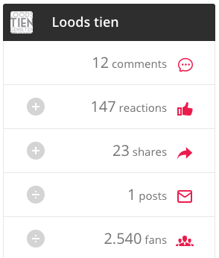
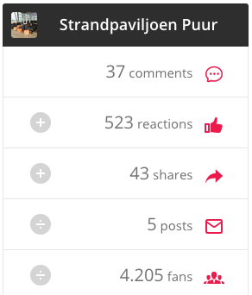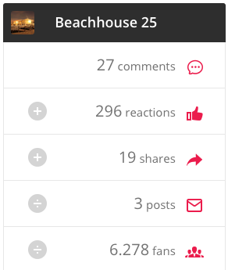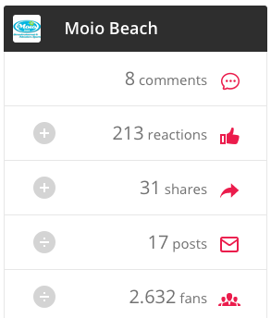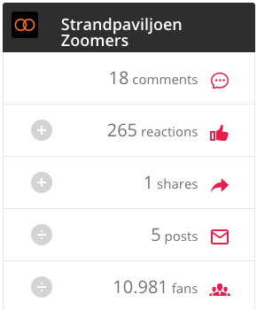

Mail behorend bij enquêtes

Beste meneer/mevrouw,

Mijn naam is Jolien Buijsse. Ik studeer Vitaliteitsmanagement en Toerisme aan de Hogeschool Zeeland in Vlissingen. Momenteel ben ik aan het afstuderen. Ik doe onderzoek naar de kansen en mogelijkheden van het Boothuis bij Loods Tien in Breskens.

Ik kijk voor dit onderzoek voornamelijk naar de behoeften van bedrijven en hoe Loods Tien zou kunnen inspelen hierop met de marketing van het Boothuis. De hoofdvraag van mijn onderzoek is om te onderzoeken wat de kansen en mogelijkheden zijn voor het optimaliseren van het boothuis met behulp van marketing, zodat er meer naamsbekendheid wordt gecreëerd via social media.

Het gebied van Zeeuws-Vlaanderen biedt nog erg veel kansen en mogelijkheden, voornamelijk ook voor de inwoners zelf. Het boothuis is een aparte ruimte binnen Loods Tien op het strand dat verhuurd kan worden voor privé evenementen of gelegenheden.

Ik zou u willen vragen of u bereid bent om mijn enquête in te vullen. U zou mij hier enorm mee helpen. Het invullen neemt 5-10 minuten in beslag. De vragenlijst vindt u door op deze link te klikken:
https://goo.gl/forms/HuZ711wlVCU8jpgR2

Om representatieve en betrouwbare conclusies te kunnen trekken, is het van belang dat zoveel mogelijk mensen de vragenlijst invullen.
Indien u nog andere mensen weet die wonen en werken in Zeeuws-Vlaanderen, zou u hen dan deze e-mail willen doorsturen? U zou mij hier een grote dienst mee bewijzen.

Met vriendelijke groet,

Jolien Buijsse
Loods Tien
Nieuwesluisweg 50
4511 RE Breskens
Tel: 0117 - 38 35 22
E-mail: Info@loodstien.nl

Enquêtevragen voor bedrijven

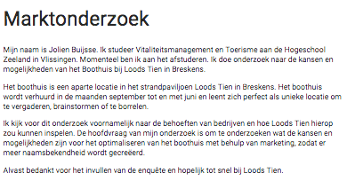
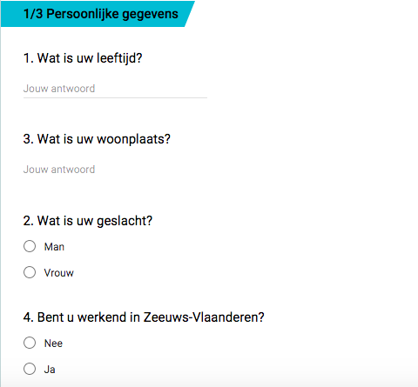
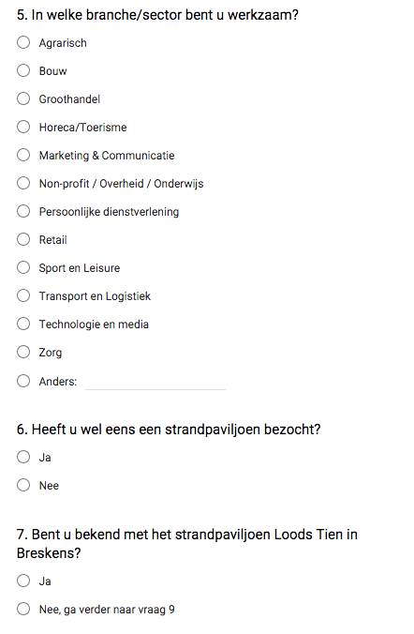

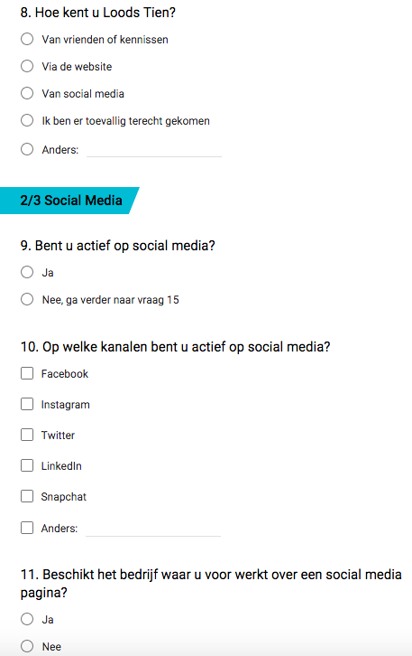

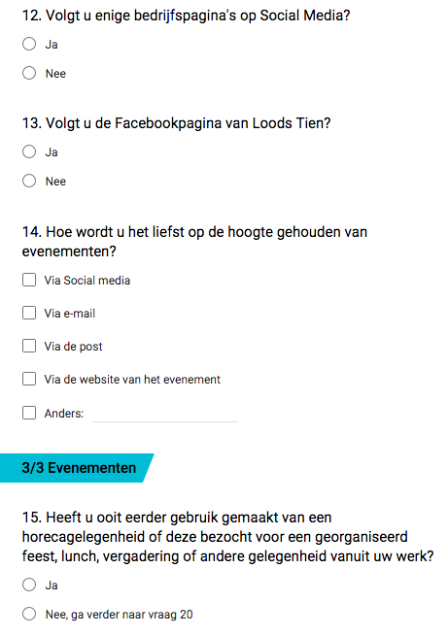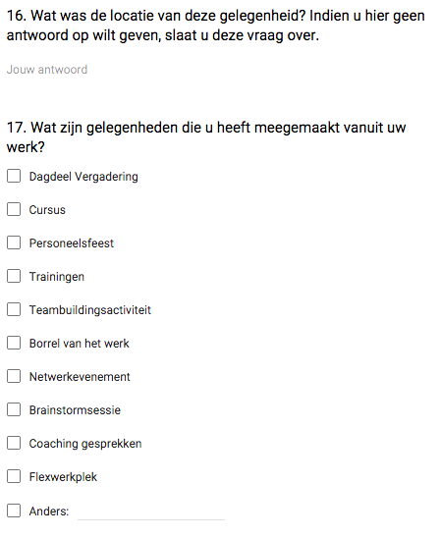

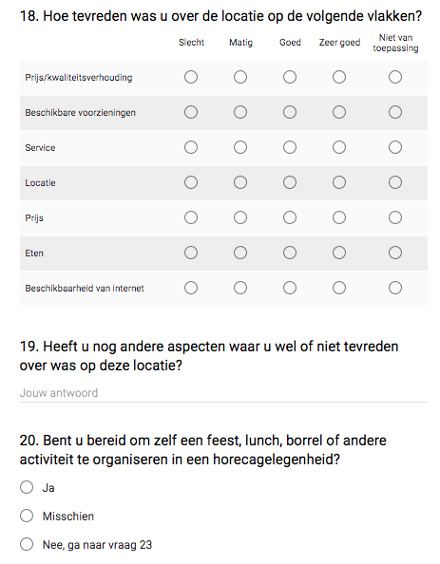

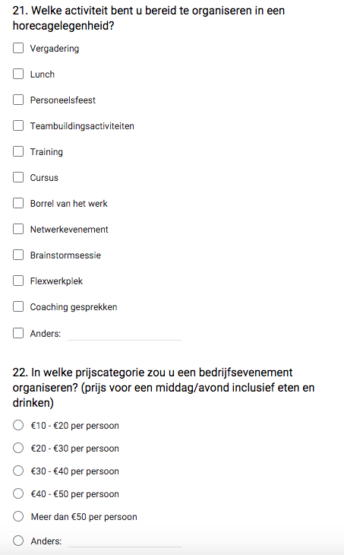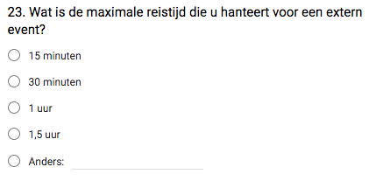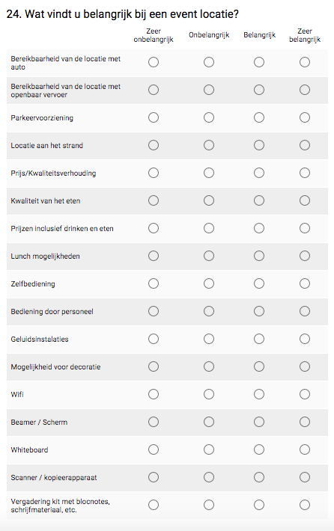

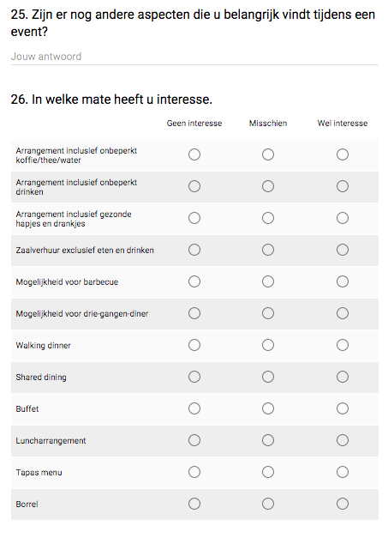

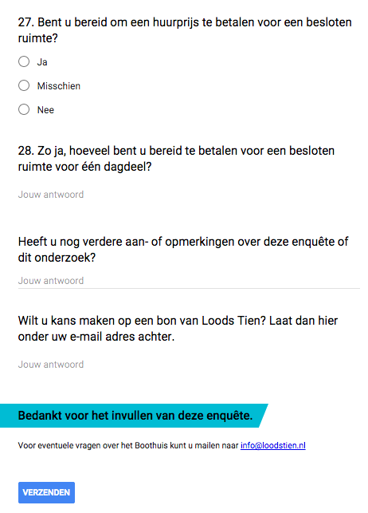

Resultaten enquête voor bedrijven

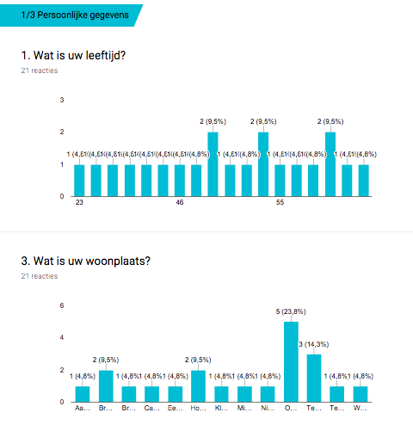

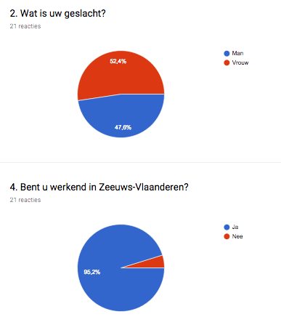

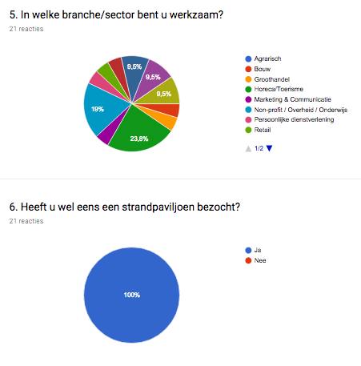
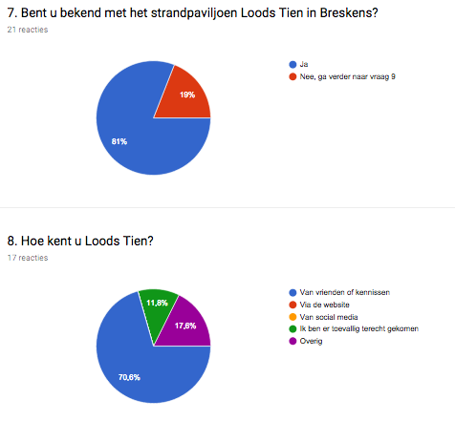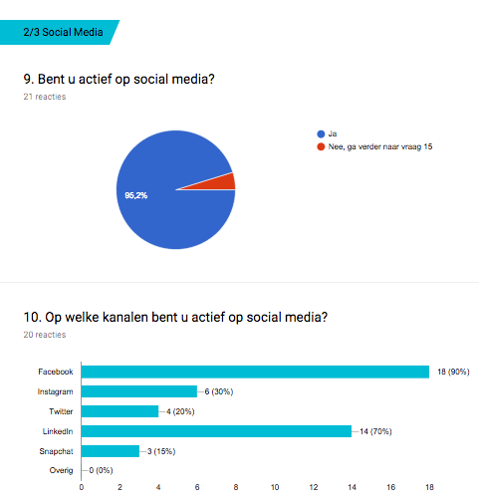

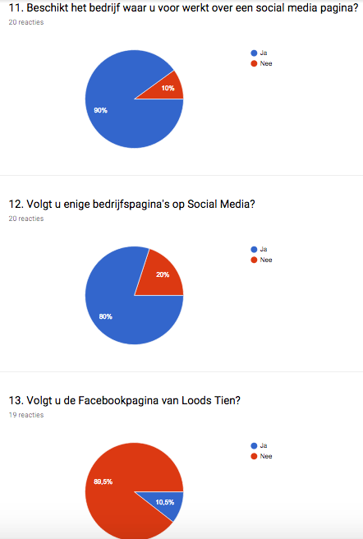
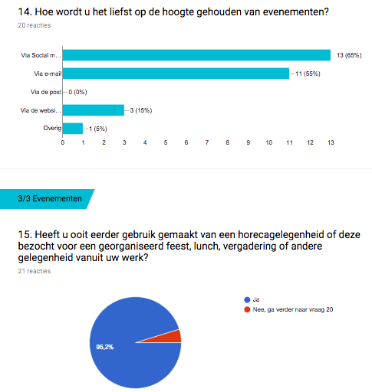

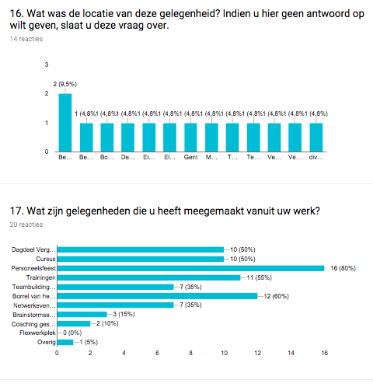
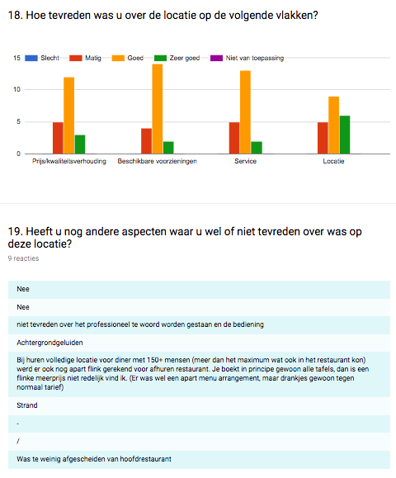

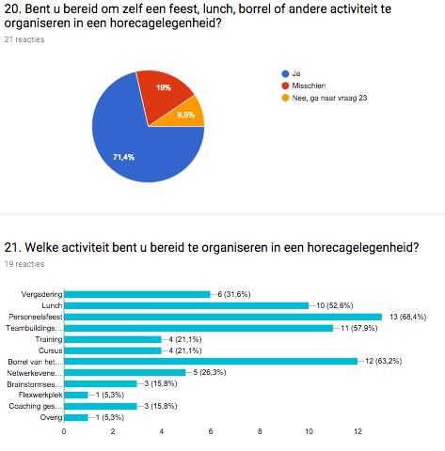
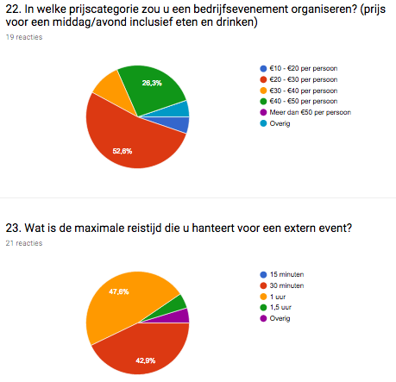

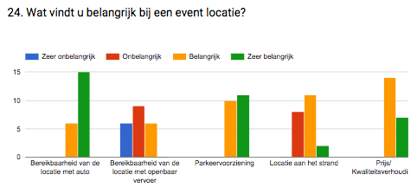

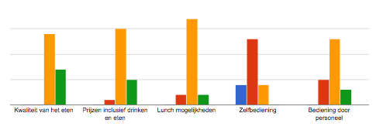
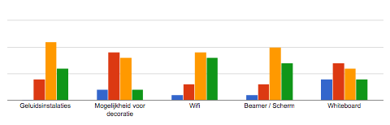

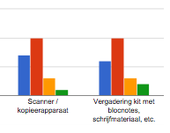
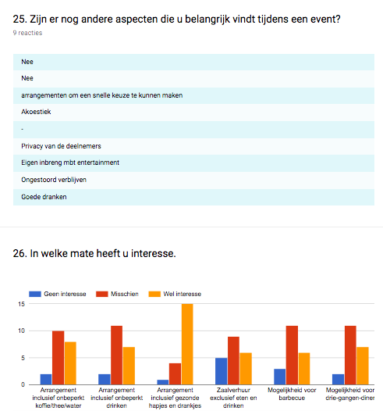
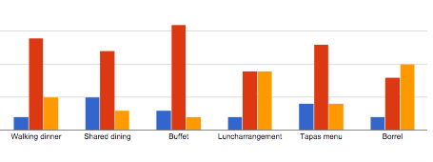

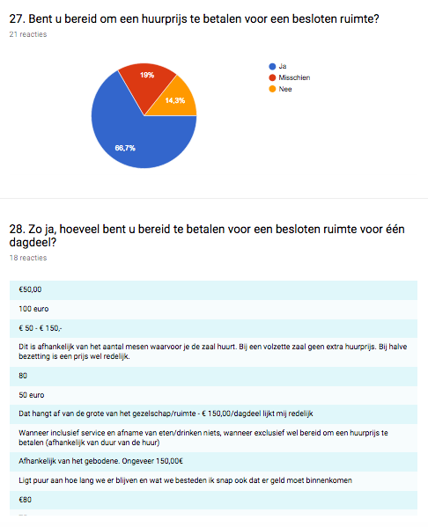

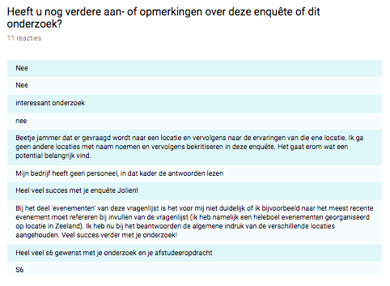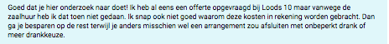

Enquête voor particulieren

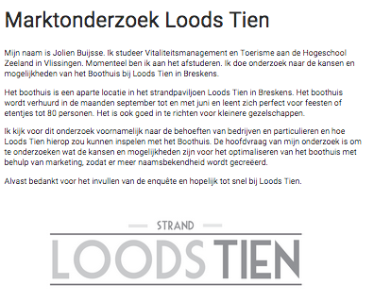

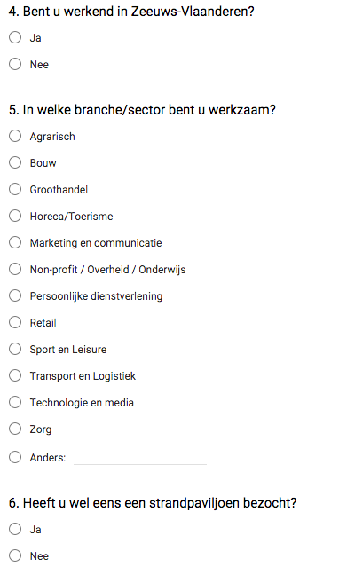

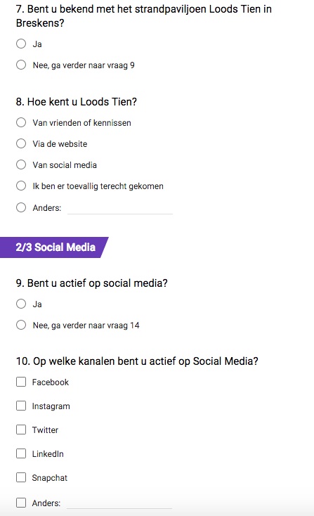

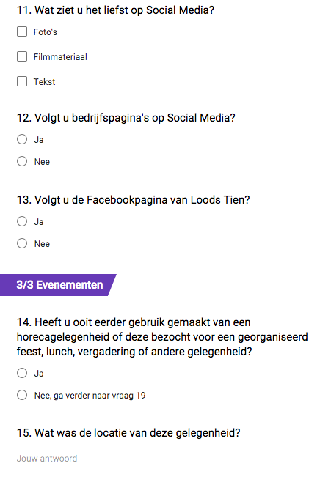

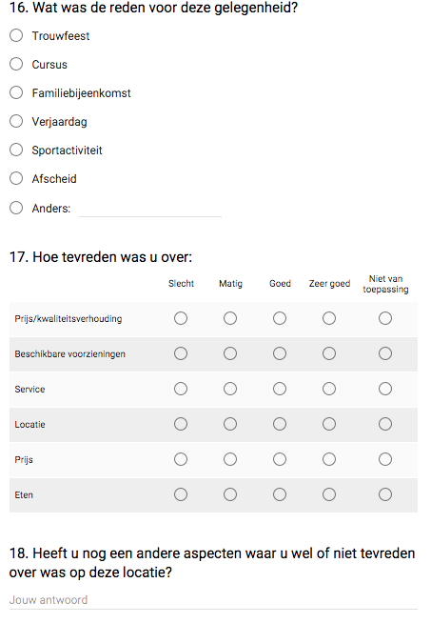

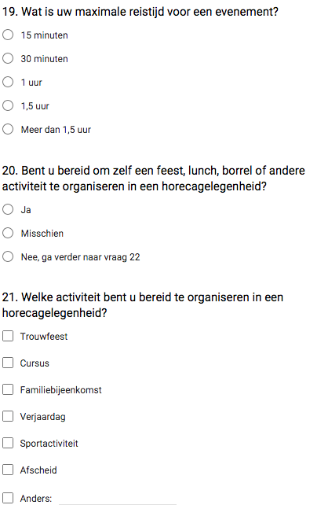

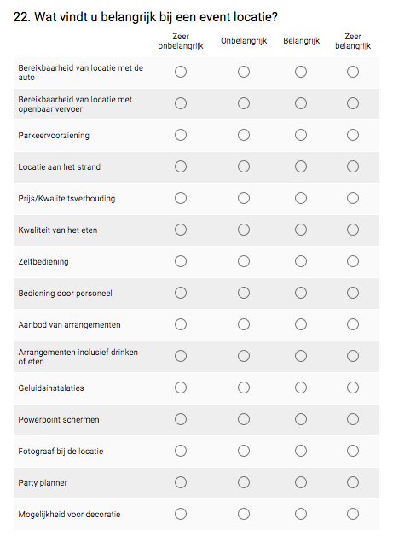

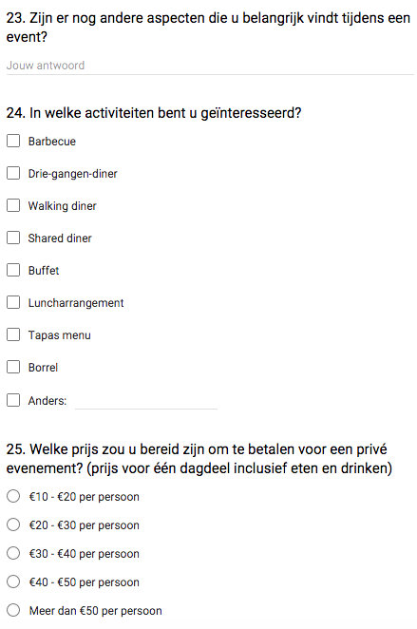

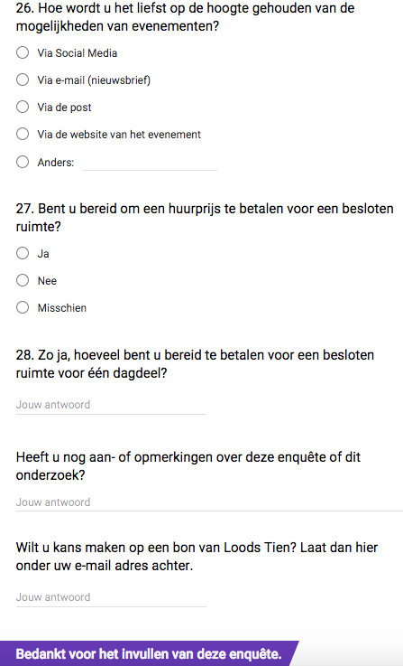

Resultaten enquêtes particulieren

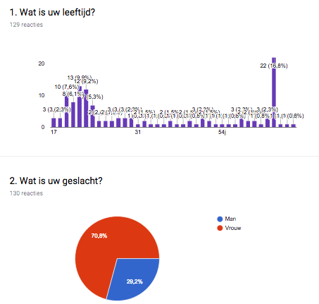
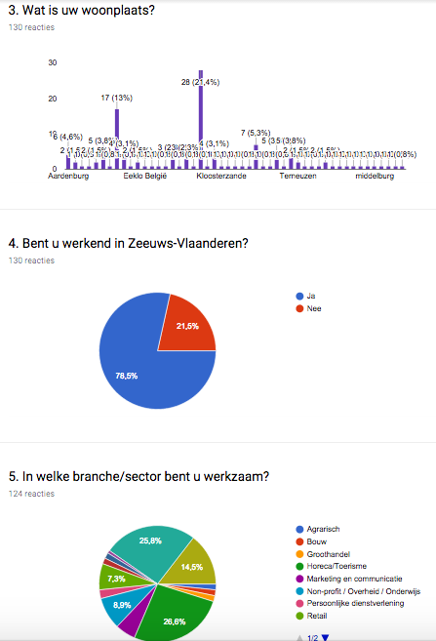
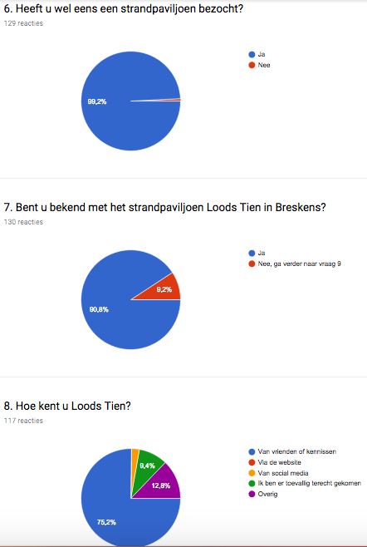
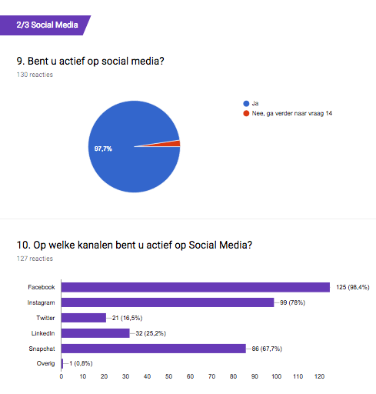
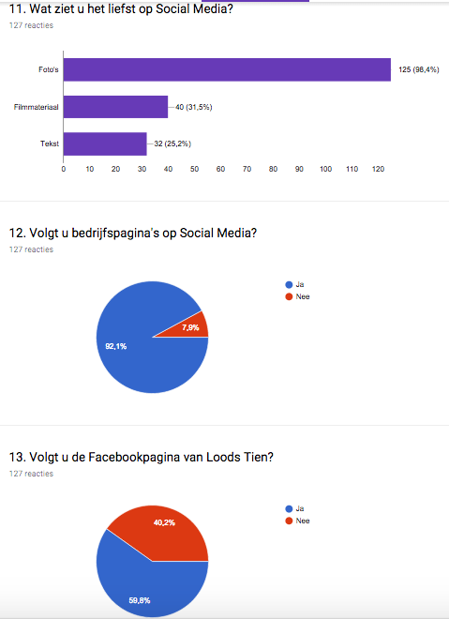
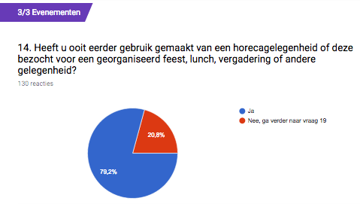

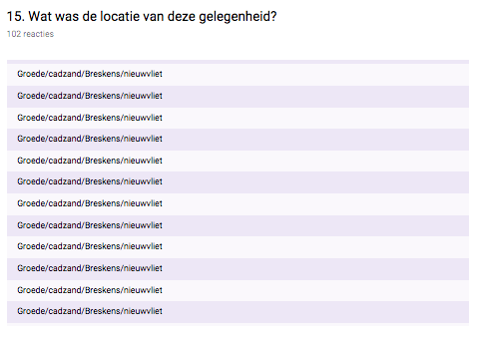
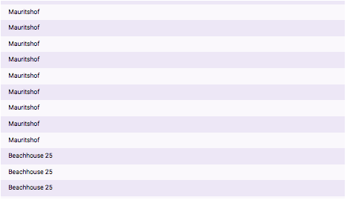
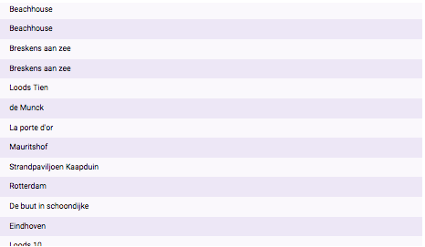
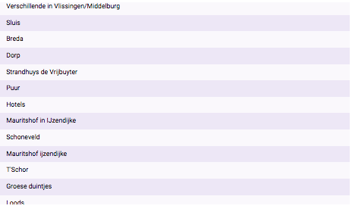
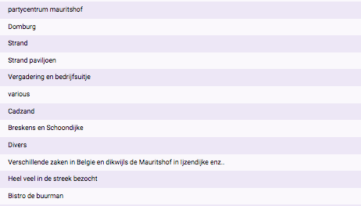

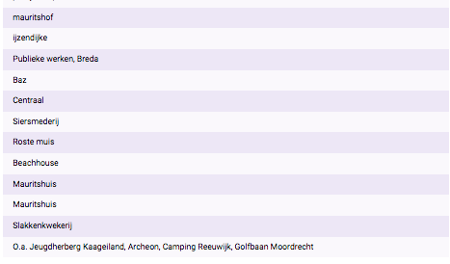
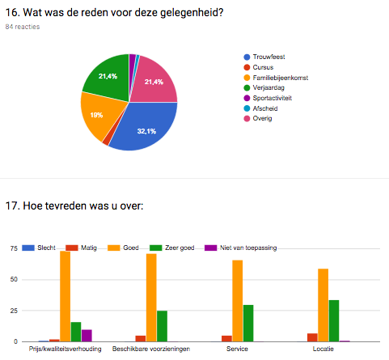
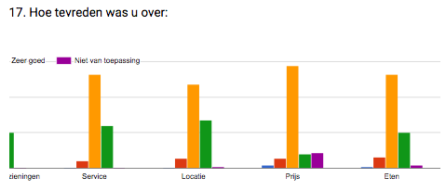

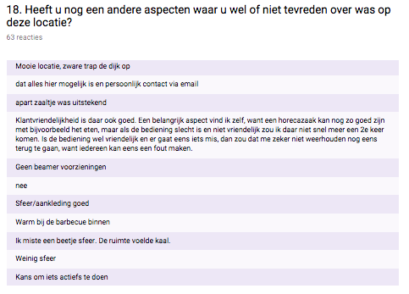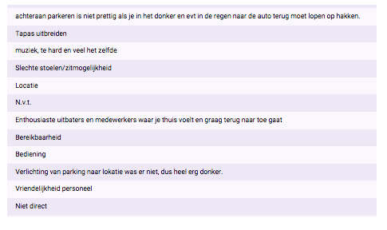
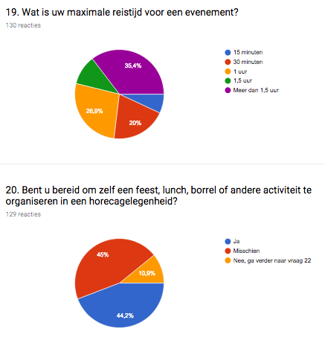

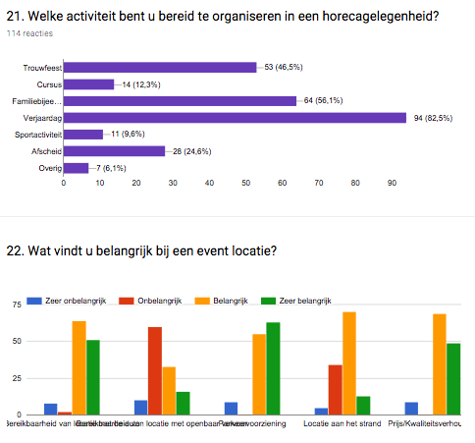
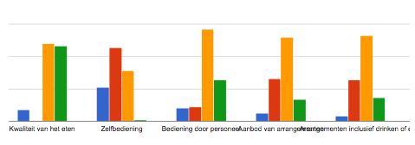

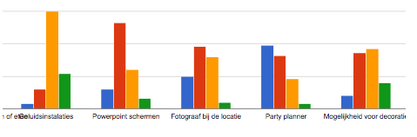
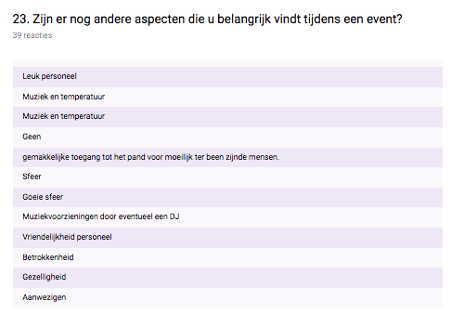

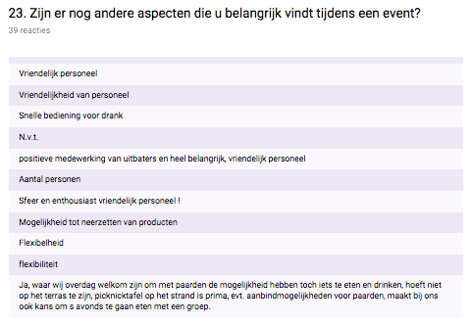

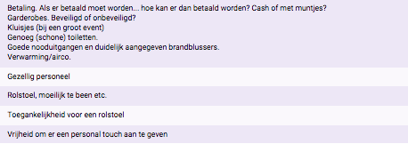

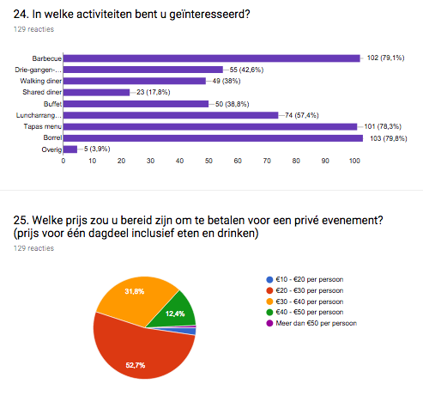

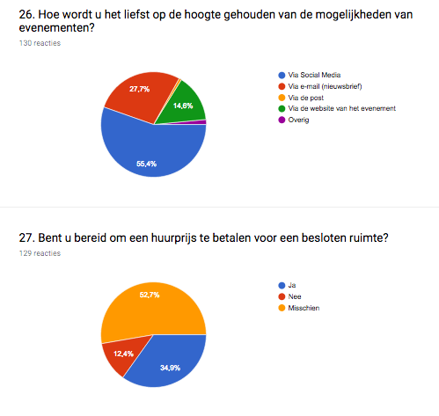

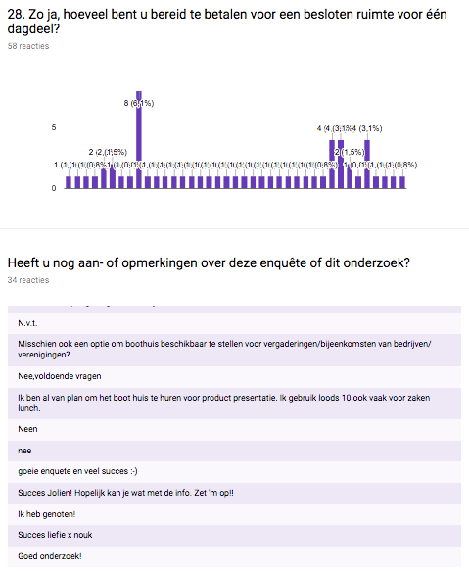

Interview 1
Er is een interview gehouden met de eigenaar van een bedrijf in Zeeuws-Vlaanderen die door middel van dit onderzoek heeft gekozen om een bedrijfsevenement te houden in het Boothuis.

Bent u bekend met het boothuis?
Ja, ik ben bekend geworden met het boothuis door een feestje van een vriendin van mij. Dit was een verjaardagsfeest, zij organiseerde haar verjaardag daar. Dat is al even geleden, het was op 19 februari. Ik was wel al eens bij Loods Tien geweest, maar ik wist niet dat ze nog zo’n grote aparte ruimte hadden, dat was wel een aangename verrassing. Tijdens de verjaardag waren we met een gezellige groep van 38 personen. Hier was de ruimte wel goed voor geschikt. Ik ben blij dat ik weet dat het boothuis daar zit, dan kan ik dat ook nog in mijn gedachten houden, als ik zelf eens wil organiseren, want daarvoor was het dan toch wel een prettige ruimte naar mijn mening.

Heeft u al eens een evenement ervaren in het Boothuis? Zo ja, hoe was deze ervaring?
Ja, ik heb het boothuis bezocht ter gelegenheid van een verjaardagsfeest in februari dit jaar. Ik vond dat er een hele aangename sfeer hing. Er was natuurlijk ook een prachtig uitzicht op het strand, de zee en de skyline van Vlissingen. Ik vond ook dat het perfect was afgestemd op de groep, we waren zoals ik al zei met zo’n 38 personen. Maar de ruimte was hier goed voor geschikt. Ik vond het wel wat minder dat de ventilator best veel geluid maakte. Dat kan ik me nog wel herinneren, maar ik weet niet of het echt koud of warm was, en of het dus nodig was dat deze aan het draaien was. Het was ook niet te warm, het was op zich wel goed. De akoestiek kon ook wel verbeterd worden, maar dat heeft natuurlijk ook gewoon te maken met de inrichting van het boothuis. Het is een grote ruimte en daarom met zo’n groep wel erg gehorig. Daarbij stoorde het wel een beetje dat er personeel regelmatig naar het kantoor ging dat zich bevindt in het boothuis. Wat moet gebeuren dat moet gebeuren natuurlijk, maar het is me wel opgevallen dat constant veel personeelsleden in en uit de ruimte gingen. Wat wel naar mijn mening heel positief is dat je van het boothuis direct naar het strand kon, je hoeft hiervoor niet door de zaak en dat biedt gewoon extra privacy. Dat vond ik een erg sterk punt voor een strandwandeling, wat er natuurlijk de perfecte locatie voor is. Ik vond het echt wel een sterk punt dat het afgesloten was. Bij andere locaties waarbij er minder privacy is kom je hier in de buurt gewoon weer snel mensen tegen en dat is bij een privé evenement niet altijd iets waar je op zit te wachten. Dus het was heel goed op het punt van privacy. Daarbij vond ik de hoogte van het gebouw ook erg aangenaam. Een gebouw dat hoger is geeft toch een iets ruimere indruk.

Wat vind u nog sterke punten van het Boothuis?
Natuurlijk alles wat ik heb genoemd, de privacy, de locatie op het strand, maar ook vind ik de bediening zeer goed. Het is erg vlotte bediening, ze zijn allemaal heel erg vriendelijk. Wat ik ook leuk vond was dat ze eigen gebakken taart mee mochten nemen en het feit dat zoiets mag geeft ook wel veel vrijheid aan. Er was niet van te voren afgesproken dat we daar zouden blijven eten, maar door de flexibiliteit vanuit het bedrijf was dat gewoon mogelijk.

Heeft u ervaring met andere locaties in horecagelegenheden?
Ja, ik heb heel veel ervaring met andere locaties in horecagelegenheden. Ik ben ook al wat ouder, dus ik heb dat allemaal al wat vaker kunnen meemaken. Ik ben bijvoorbeeld vaker bij zaken geweest zoals beachhouse in Breskens, het Mauritshof in Ijzendijke, de tol in Belgisch Middelburg, een zaaltje bij de Wijngaard in Aardenburg en een apart zaaltje bij de Roste Muis.

Hoe was deze ervaring?
Ik moet zeggen dat deze ervaringen minder waren als bij Loods Tien. Dat had voornamelijk te maken met zaken zoals minder privacy. De zalen op andere locaties lopen vaak door elkaar heen, waardoor het toch niet zo privé is als bij het boothuis. Dit biedt een andere sfeer als er vaak vreemde mensen door de zaal heen lopen of wanneer dit niet het geval is. Ook vond ik vaak dat het minder goede bediening was, ze waren vaak minder vlot, we moesten bijvoorbeeld langer wachten op de drankjes, en ze waren ook vaak minder vriendelijk dan bij Loods Tien. De akoestiek was ook op deze locaties redelijk slecht. Bij de Tol was er dan wel een goede akoestiek, maar dat komt door ander meubilair en doordat er andere materialen zijn gebruikt voor de inrichting. De locatie aan het strand is natuurlijk top, dat hebben maar weinig van deze horecagelegenheden. Enkel Beachhouse staat ook op het strand, maar daar loopt alles door elkaar heen. Je hebt daar totaal geen privacy, wat ik zo belangrijk vind bij een evenement. Daar heb je veel last van andere mensen en daar staat de muziek vaak te hard, waardoor je niet goed in gesprek kan gaan met anderen. Dat was bij andere bedrijven dan wel weer beter. Ik kan me niet herinneren of we muziek hadden in het boothuis. Maar ik heb me er zeker niet aan gestoord dus dat is wel positief.

Wat waren sterke punten van deze locatie ten opzichte van het Boothuis?
Sterke punten van andere locaties ten opzichte van het boothuis was dan wel de akoestiek, maar enkel bij de Tol was dit goed. Soms is het meubilair ook wel wat leuker, maar dat is mijn persoonlijke smaak. Wat ik ook wel sterk vond van andere zaken, was dat zij ronde tafels hadden staan in de ruimte. Ik vind dit veel fijner voor de communicatie. Bij het boothuis was het opgesteld in een u-vorm, dat is toch moeilijker communiceren omdat je niet zo makkelijk aanschuift bij een andere tafel. Wanneer het een ronde tafel is, schuiven mensen makkelijker bij in een gesprek en verloopt de communicatie toch net wat makkelijker.

Hoe zou het Boothuis hier op in kunnen spelen?
Het boothuis zou een paar ronde tafels kunnen toevoegen, omdat dit beter is voor de communicatie. De vloer is prima, uitzicht is echt super. Het is ook gewoon echt een toplocatie, dus daar heb ik verder niks op aan te merken. Ik denk dat hier sowieso niet veel mensen over kunnen klagen.

Ter gelegenheid van wat heeft u eerder locaties bezocht in horecagelegenheden?
Het was vaak voor gelegenheden zoals verjaardagen, een bedrijfsborrel, een etentje met vrienden of een familiebijeenkomst. Voornamelijk vanuit het bedrijf voor bedrijfsborrel of een personeelsfeestje. Persoonlijke evenementen zijn vaker voor eten met vrienden en familiebijeenkomsten.

Kunt u voorbeelden noemen van concepten die werden aangeboden vanuit dat bedrijf?
Bij het Mauritshof ben ik eens naar een brunch geweest, dat vond ik redelijk. De vrijheid van eten was hierbij goed en de vele keuzemogelijkheden, maar minder goed was de kwaliteit van het eten. De prijs/kwaliteit was redelijk. Bij Beachhouse boden ze gewoon wat hapjes aan, maar niet echt een duidelijk concept. Voor een bedrijfsuitje hebben we gebruik gemaakt van een concept met een spel, hapjes en drankjes. Dit vond ik een erg leuk concept en dat zie je niet veel. Bij de Roste Muis was het eigenlijk enkel met eten, we betaalden een vast bedrag voor een drie-gangen-menu en dan betaalde we de drank nog apart. Ik vond het fijn dat dit aanbieden, omdat de prijs kwaliteit goed was bij de Roste Muis.

Heeft u behoefte aan een aanbod dat nog niet wordt aangeboden in Zeeuws-Vlaanderen?
Ik zou wel behoefte hebben aan een vergaderruimte. Vergaderen in een ontspannen sfeer vind ik heel erg prettig. Ook is het fijn om eens buiten het bedrijf komen voor een vergadering, dit biedt meer ontspanning voor de werknemers. Mensen komen sneller met nieuwe ideeën, en halen meer creativiteit in zich naar boven. Het werkt ook teamversterkend, omdat er vaak eens over wat anders wordt gepraat en doordat er andere teamverbanden zijn. Ook het aanbod voor een bedrijfsuitje zou mijn interesse zeker wekken. Net zoals dat spel dan hebben gedaan, dat was goed geregeld met vervoer en dat was ook geschikt voor iedereen.
Als er een arrangement aangeboden zou worden, zou dit ook wel fijn zijn. Als het vervoer ook geregeld zou worden, dan heb ik daar als ondernemer ook wel meer geld voor over. Dan beperkt het ook het risico dat mensen drinken en alsnog zelf gaan rijden. Bijvoorbeeld een arrangement voor teamversterkend evenement met eten en vervoer dat geregeld is vanuit het bedrijf. En misschien een soort spel of een volleybal wedstrijd of iets, daar hoeft niemand goed in te zijn, maar het is wel teamgericht. Wel activiteiten dat mensen die niet sportief zijn ook kunnen mee doen. Dit versterkt de band binnen het bedrijf. Of het aanbieden van een tafeltennis, dat vind ik zelf ook heel leuk om te doen.

Wanneer zou u hier gebruik van maken?
Ik zou hier gebruik van maken ter gelegenheid van een personeelsuitje voor bij mijn bedrijf of met hele goede klanten, waarmee ik eens een andere activiteit wil ondernemen. Misschien ook wel privé, zoals met de familie. Als het voor iedereen van alle leeftijden geschikt is, zou dat ook wel heel erg leuk zijn.

Hoe zou u dit zelf organiseren?
Ik organiseer het zelf liever niet, maar dan stel ik een feestcommissie samen vanuit de werknemers binnen het bedrijf, die alles mogen regelen. Dat vinden zij vaak leuk om te doen en ook dat versterkt het teamverband.

Bent u meer geïnteresseerd in het Boothuis voor uw privé gelegenheden of voor uw bedrijf?
Ik ben voor beide zeker wel geïnteresseerd, maar het is met name leuk om eens wat anders toen doen met het bedrijf natuurlijk. Maar dat geldt eigenlijk ook wel voor familiebijeenkomsten. Wij gaan met de familie altijd naar het Mauritshof, maar het lijkt ons ook wel leuk om eens iets anders te bezoeken.

Welke activiteiten zou u privé organiseren?
Ik zou privé sneller een etentje of een verjaardag organiseren. Het is fijn om dat buiten de deur te kunnen doen zodat je niet veel zelf hoeft te regelen. Ook kan je je meer concentreren op de aanwezigen in vergelijking met dat je het zelf zou organiseren. Dan moet je aan veel denken en het eten en drinken zelf regelen. Daar gaat heel veel tijd in voorbereiding zitten, wat de voorpret toch een beetje kan bederven voor mij. Ik heb het druk met mijn bedrijf en als ik vrij ben wil ik genieten. Daarom zou het makkelijk zijn als je het buiten de deur kan vieren, zodat je lekker kan genieten van het moment.

Welke activiteiten zou u willen organiseren vanuit uw bedrijf?
Een bedrijfsuitje, vergadering, teambuildingsactiviteit of een activiteit met hele goede klanten.
U heeft ook een evenement gepland in het Boothuis voor uw bedrijf, wat was de reden dat u voor deze locatie koos in tegenstelling tot een andere locatie?
Ik heb ten eerste eens behoefte aan een andere ruimte, want ik ben vaker in dezelfde ruimte geweest. Iets vernieuwends hoeft nooit slecht te zijn. Voor velen is het een onbekende locatie, waardoor het voor iedereen weer een extra waarde geeft. Daarnaast is de sfeer die de zee en het strand brengen natuurlijk heel erg bijzonder, veel fijner dan in een drukke stad.

Hoe vond u de communicatie lopen tussen u en het bedrijf?
Dat heeft een medewerker gedaan en hij heeft alles geregeld. Maar zover ik er vanaf weet ging dat wel goed. Het bedrijf heeft dan een offerte gemaakt en naar mij opgestuurd. Ik vond de offerte prima, maar ik weet nog niet of het in verhouding staat met het evenement. Dat moet ik nog even afwachten.

Hoe ziet u de invulling van dit evenement op 9 juni?
Het uitje start om 17 uur, we stoppen eerder van het werk en verzamelen op de locatie. We beginnen met een drankje, daarna gaan we aan tafel en krijgen een 3-gangen-menu voor €30 per persoon exclusief drank.

Wat vind u belangrijk tijdens dit evenement?
Ik vind het belangrijk dat de sfeer binnen het team verbeterd wordt. Ook dat er eens communicatie is tussen de andere onderlinge afdelingen. Gewoon vriendelijke bediening vind ik belangrijk, dit geeft veel invloed op de sfeer van het evenement.

Zijn er dingen die voor u extra waarde zouden kunnen bieden tijdens dit evenement?
Ja, het weer zou een component zijn dat extra waarde zou bieden tijdens het evenement. Het is toch een barbecue en het zou wel leuk zijn als de zon schijnt. Maar dat is natuurlijk afwachten en daar heeft niemand helaas invloed op.

Zou u anderen aanraden om gebruik te maken van het Boothuis? Waarom wel of waarom niet?
Voor een verjaardag zou ik het Boothuis zeker aanraden aan kennissen of vrienden, omdat ik dit als heel prettig heb ervaren. Maar voor een bedrijfsuitje weet ik dat nog niet. Dat hangt van hoe het 9 juni verloopt. Maar ik heb goede verwachtingen, dus er is een grote kans dat ik het ook aan zou raden voor een personeelsfeest.

Was u tevreden over de prijsopgave van het evenement in het Boothuis?
Ja, ik was tevreden over de factuur die ik heb ontvangen van Loods Tien. Dit was zoals ik al zei €30 per persoon voor een hele avond het boothuis te kunnen gebruiken en onbeperkt gebruik maken van de barbecue. Drank zit er niet bij inbegrepen, maar dan alsnog vind ik het een redelijke prijs. Dit wel als het eten natuurlijk van goede kwaliteit is. Dat is ook nog af te wachten tot de dag van het evenement.

Zou u bereid zijn om een aparte huurprijs te betalen voor de besloten ruimte?
Ja, ik zou wel bereid zijn op een aparte huurprijs te betalen, maar als dan de prijzen per persoon wat lager zouden zijn. Ik denk dat het makkelijker is voor een klant om een vaste prijs per persoon te betalen. Maar ik kan me voorstellen dat het voor Loods Tien ook geschikt zou zijn om een vaste prijs voor de locatie op te zetten, voor een zekerheid van inkomen te hebben. Maar moest ik nog extra bijbetalen voor dit evenement voor de zaalhuur, zou het voor mij budgettaire toch minder interessant zijn.

Heeft u liever een aanbod van arrangementen om uit te kiezen of de mogelijkheid om het compleet zelf in te vullen en daar een factuur voor aan te vragen?
Ik heb wel liever te kiezen uit verschillende arrangementen. Dat geeft een goed overzicht wat je kan verwachten en wat ze precies aanbieden. Ik kies vaak voor arrangement ook bij andere locaties. Dat maakt voor mij de keuze ook wel wat makkelijker.

Bedankt voor het interview, dit biedt een goede toevoeging aan het kwantitatieve onderzoek voor het Boothuis.

Interview 2
Dit interview is afgenomen met een man van 53 jaar die ervaring heeft met het boothuis door een personeelsfeestje er te hebben georganiseerd. Hij beschrijft zijn ervaringen in dit interview.

Bent u bekend met het boothuis?
Ja, ik ben bekend met het boothuis.

Heeft u al eens een evenement ervaren in het Boothuis? Zo ja, hoe was deze ervaring?
Zeker, we zijn laatst met een personeelsfeestje bij Loods Tien wezen eten met 45 personen ongeveer. Dat was heel erg gezellig. Het begon rond 16u en toen kwam iedereen langzaam binnen. De reacties waren ook erg positief toen ze hoorden waar het was, dus dat is altijd leuk. Maar dan hebben we eerst wat gedronken en daarna konden we met z’n allen eten. We hadden van te voren wel al aangegeven wat we allemaal gingen eten en dat was ook goed verzorgd vanuit Loods Tien zelf. Het was wel een leuke ervaring.

Wat vind u nog sterke punten van het Boothuis?
Sterk is natuurlijk de prachtige locatie. Alleen de strandpaviljoens hebben zo’n mooi uitzicht maar niet bij ze allemaal kan je ook een eigen evenement organiseren, dus dat maakt het wel erg uniek. Ik vind het ook sterk, dat Loods Tien gewoon goed aangeschreven staat, er komen veel bezoekers van in de omgeving en dat geeft toch wel aan dat het gewoon goed is. Want als er alleen toeristen zouden komen, maar geen plaatselijke inwoners, dan is het vaak toch niet zo goed. Ook vind ik de sfeer heel sterk, je merkt dat iedereen welkom is en dat

Heeft u ervaring met andere locaties in horecagelegenheden?
Ja, ik heb al veel evenementen bezocht op verschillende locaties. In Ijzendijke bij Cadsandria hebben wij wel eens een barbecue gehad. Bij strandpaviljoen Puur heb ik wel eens een trouwerij gehad.

Hoe was deze ervaring?
In Cadsandria was het eten heel erg lekker, je kunt er zelf vlees op de barbecue leggen en er zijn veel salades met pasta en brood. Heel uitgebreid en lekker gegeten. Bij Puur was het een hele mooie trouw met lekkere hapjes en een heel mooi uitzicht.

Wat waren sterke punten van deze locatie ten opzichte van het Boothuis?
Cadsandria is van oorsprong een siersmederij en dat geeft een bepaald gevoel als je daar dan kan eten. En Puur is een mooie locatie, maar dat heeft het Boothuis ook. Bij het boothuis hadden we ook super lekker gegeten, dus ik denk niet dat er sterke punten zijn ten opzichte van het boothuis.

Hoe zou het Boothuis hier op in kunnen spelen?
Ik denk dat het boothuis meer moet inspelen op het unieke van de locatie. Het is aan het strand, het geeft een rustgevend en ontspannen gevoel. Daarbij hebben ze goed eten, vriendelijke bediening en veel meer. Het is gewoon een prachtige locatie, maar ze kunnen zich wel wat beter profileren tegenover de gasten of de mensen hier uit de buurt. Daarom denk ik ook zeker dat het goed is dat je hier onderzoek naar doet.

Ter gelegenheid van wat heeft u eerder locaties bezocht in horecagelegenheden?
Dat is vaak een personeelsuitje geweest of met vrienden en dan die trouwerij bij Puur.

Kunt u voorbeelden noemen van concepten die werden aangeboden vanuit dat bedrijf?
Bij de trouw weet ik dat niet, want toen was ik maar te gast. Maar ik weet wel dat puur meerdere arrangementen aanbieden voor een trouw, lunch of vergaderingen. En van die barbecue dat is ook wel een arrangement voor een bepaald aantal personen. Dat is gewoon makkelijk om uit te kiezen.

Heeft u behoefte aan een aanbod dat nog niet wordt aangeboden in Zeeuws-Vlaanderen?
Nee, ik mis eigenlijk niet echt iets in Zeeuws-Vlaanderen op het moment.

Wanneer zou u nogmaals gebruik maken van het boothuis?
Ik zou als er nog eens een gelegenheid voordoet die ik graag buitenshuis wil vieren, dat zeker in het boothuis doen. Het was de vorige keer erg goed bevallen en ik denk dat het een leuke plek is voor herinneringen.

Hoe zou u dit zelf organiseren?
Ik zou wel een leuk idee opzetten en dat dan realiseren in het boothuis.

Bent u meer geïnteresseerd in het Boothuis voor uw privé gelegenheden of voor uw bedrijf?
Ik denk wel meer privé, voor een borrel of etentje. Ik zal zelf niet zo snel vanuit mijn bedrijf wat organiseren van een vergadering. Wel een borrel met het bedrijf.

Welke activiteiten zou u privé organiseren?
Ja, een borrel of een etentje. Misschien een feest ter gelegenheid van iets bijzonders, maar dat zit er op het moment nog niet aan te komen.

Welke activiteiten zou u willen organiseren vanuit uw bedrijf?
Zoals ik zei, misschien een borrel vanuit het bedrijf.

Hoe vond u de communicatie lopen tussen u en het bedrijf?
Het evenement was niet geregeld door mij, dus ik weet niet hoe de communicatie is verlopen tijdens dit evenement.

Wat vind u belangrijk tijdens een evenement?
Een leuk aanbod met lekker eten en een goede prijs, vriendelijke bediening en goede service. De locatie ook wel, dat het goed te bereiken is voor iedereen en dat het centraal ligt.

Zijn er dingen die voor u extra waarde zouden kunnen bieden tijdens dit evenement?
Ik zit dan te denken aan vervoer of iets wat je mee kunt nemen achteraf als herinnering.

Zou u anderen aanraden om gebruik te maken van het Boothuis? Waarom wel of waarom niet?
Ja, dat zou ik zeker doen. Dat doe ik eigenlijk al! Ik vind het een super locatie met goede bediening lekker eten voor een goede prijs. Ik raad het zeker iedereen aan om gebruik te maken van het boothuis.

Was u tevreden over de prijsopgave van het evenement in het Boothuis?
Het was een goede prijs van het eten en drinken te samen en ik heb me niet moeten inhouden met iets. Het was in een goede verhouding.

Zou u bereid zijn om een aparte huurprijs te betalen voor de besloten ruimte?
Dat hangt er vanaf. Soms zit dit al bij de arrangementen inbegrepen en als deze al een redelijke prijs hebben, zou ik daar niet graag nog huur bij betalen. Maar als het enkel huur is van de ruimte voor een feest zou ik daar misschien €100 voor een hele dag willen betalen.

Heeft u liever een aanbod van arrangementen om uit te kiezen of de mogelijkheid om het compleet zelf in te vullen en daar een factuur voor aan te vragen?
Ik denk liever arrangementen, dan weet je gelijk wat het aanbod is en de prijs. Als het dan interessant is kan je verder kijken, maar nu is het met een aanvraag. Ik vind dan de drempel wel wat hoog liggen. Het is omdat ik de locatie ken, dat ik dat geen probleem vind. Maar ik kan snappen dat mensen die de site bezoeken om te kijken voor wat informatie, toch sneller kiezen voor een duidelijk arrangement bij een ander paviljoen dan eerst overal een aanvraag te doen.

Bedankt voor het interview, dit biedt een goede toevoeging aan het kwantitatieve onderzoek voor het Boothuis.

Interview 3

Dit interview is afgenomen met een man van 28 die een eigen bedrijf heeft in Zeeuws-Vlaanderen.

Bent u bekend met het boothuis?
Ja, ik ben bekend met het boothuis van Loods Tien. Ik ben vaker bij Loods Tien geweest en vind het een leuk strandpaviljoen. Ik heb bij het boothuis een feestje gehad, waar ik het ook erg naar mijn zin heb gehad. Dus ik heb er een goede herinnering aan over gehouden.

Heeft u al eens een evenement ervaren in het Boothuis? Zo ja, hoe was deze ervaring?
Ja, vorige zomer heb ik dan dat feest gehad. Deze ervaring was echt uitstekend. Het was een hele erg mooie locatie aan het strand. Er hing ook echt een gezellige sfeer en het was ook fijn dat het feest afgezonderd was van de andere gasten. Dat maakt het toch intiemer en privé. Dus de ervaring was zeker goed.

Wat vind u nog sterke punten van het Boothuis?
Ik vind het sterk van het Boothuis dat het rust geeft maar toch ook een moderne uitstraling heeft. Het is een intieme ruimte. Het is een prachtige omgeving in de natuur en in de duinen met een uitzicht op de zee. Het boothuis is ook een prima grootte en geschikt voor verschillende groepen. Het is niet te groot of te klein en wel mooi afgescheiden van het restaurant.

Heeft u ervaring met andere locaties in horecagelegenheden?
Ja, ik ben eerder geweest bij het Mauritshof in Ijzendijke en bij Beachhouse in Groede.

Hoe was deze ervaring?
Ik ben bij beide locaties meerdere keren geweest. Bij het Mauritshof was het de laatste keer veel te druk. De sfeer is er ook wat klassieker of gedateerd. Het is een minder persoonlijke benadering, omdat we de ruimte deelden met andere mensen die wij niet kenden, wat toch zorgt voor een andere sfeer. Het eten is er wel altijd goed en de service ook dus daar valt niks over te zeggen.
Beachhouse was natuurlijk ook een mooie locatie, want dat ligt net als Loods Tien aan het strand. Ik vind het er wel vaak erg druk en het is niet zo goed afgezonderd van de rest van het paviljoen.
Beachhouse ten opzichte van boothuis is minder intiem en minder persoonlijk. Maar ik vind het ook zeker een unieke locatie.

Wat waren sterke punten van deze locatie ten opzichte van het Boothuis?
De capaciteit bij het Mauritshof is wel een sterk punt, maar dan moet je echt met een groep zijn die groter is dan 100 personen. Dat gebeurt nou ook niet heel snel, wel vind ik de parking ook prettiger bij het Mauritshof. Er is daar altijd plek en het is ook direct aan de deur. Bij de strandpaviljoens is het vaak druk en moet je best ver lopen als je eenmaal een parkeerplek hebt gevonden met de auto. Verder zou ik het echt niet weten.

Hoe zou het Boothuis hier op in kunnen spelen?
Het boothuis zou hier op in kunnen spelen als het uitbreidingsmogelijkheden zou hebben, bijvoorbeeld dat ze het strand er meer bij betrekken. Op die manier blijft het privé, maar is het voor grotere groepen mogelijk en het is ook leuk om het op het strand te kunnen vieren. Ik denk niet dat ze veel aan de parking kunnen doen, dus daar kunnen ze niet echt op inspelen.

Ter gelegenheid van wat heeft u eerder locaties bezocht in horecagelegenheden?
Feesten die ik meemaak zijn meestal familiebijeenkomsten, verjaardagen, openbare evenementen en heel soms lunchafspraken.

Kunt u voorbeelden noemen van concepten die werden aangeboden vanuit dat bedrijf?
Ja, bij het Mauritshof heb je de brunch die zij aanbieden en een business-breakfast om te netwerken met ontbijt. En bij Beachhouse zijn er vaak openbare feesten, dan is het voor iedereen toegankelijk is. Op deze manier krijgen ook weer meer mensen kennis van de locatie en dat kan tegelijk als reclame werken als deze nog eens terugkomen.

Heeft u behoefte aan een aanbod dat nog niet wordt aangeboden in Zeeuws-Vlaanderen?
Ja, mij lijkt het wel interessant als het een flexwerkplek zou zijn. Of dat je zakelijk kan afspreken voor een zakenlunch.

Wanneer zou u hier gebruik van maken?
Door de weeks, op werkdagen voor mijn werk.

Hoe zou u dit zelf organiseren?
Ik zou het zelf niet organiseren, omdat ik daar gewoon niet echt van hou. Maar als het georganiseerd zou worden, zou ik hier best naar toe willen.

Bent u meer geïnteresseerd in het Boothuis voor uw privé gelegenheden of voor uw bedrijf?
Ik ben meer geïnteresseerd om een activiteit te plannen voor mijn bedrijf. Zelf zou ik privé niet snel iets organiseren, dat doe ik liever thuis.

Welke activiteiten zou u privé organiseren?
Ik zou er privé niks organiseren, maar als iemand anders het organiseert zou ik het wel leuk vinden om daar naar toe te gaan.

Hoe vond u de communicatie lopen tussen u en het bedrijf?
Bij het feest dat ik heb meegemaakt werd ik uitgenodigd door andere personen en niet vanuit Loods Tien zelf, dus ik heb niet echt iets dat ik kan zeggen over hoe de communicatie verloopt binnen het bedrijf.

Wat vind u belangrijk tijdens een evenement?
Ik vind het belangrijk dat het allemaal klopt en goed verzorgd is. Goede service vind ik gewoon het belangrijkst. Samen met vriendelijke bediening natuurlijk. En daar gaat ook lekker eten mee gepaard.

Zijn er dingen die voor u extra waarde zouden kunnen bieden tijdens een evenement?
Ja, als er bijvoorbeeld extra hapjes worden geserveerd of een drankje van het huis. Gewoon iets kleins vanuit de service zou voor mij veel kunnen betekenen.

Zou u anderen aanraden om gebruik te maken van het Boothuis? Waarom wel of waarom niet?
Ja, zeker weten. Het is een unieke locatie en er hangt gewoon een fijne sfeer. Er is een goede service dat wordt verleend door een goed en leuk team.

Zou u bereid zijn om een aparte huurprijs te betalen voor de besloten ruimte?
Ja, maar maximaal voor 200 euro per dagdeel zou ik hiervoor willen betalen.

Heeft u liever een aanbod van arrangementen om uit te kiezen of de mogelijkheid om het compleet zelf in te vullen en daar een factuur voor aan te vragen?
Ik zou liever het aanbod van arrangementen zien met verschillende opties, zodat je deze kan personaliseren naar je eigen smaak. Dan is het gewoon duidelijk wat je krijgt en dan is het voor iedereen duidelijk wat er verwacht wordt.

Bedankt voor het interview, dit biedt een goede toevoeging aan het kwantitatieve onderzoek voor het Boothuis.

Interview 4
Dit interview is afgenomen met een vrouw van 54 die werkend is in de overheidssector van west Zeeuws-Vlaanderen.

Bent u bekend met het boothuis?
Ja, ik ben bekend met het boothuis.

Heeft u al eens een evenement ervaren in het Boothuis? Zo ja, hoe was deze ervaring?
Ik heb inderdaad ook al een evenement gehad in het boothuis. Dit was een hele leuke ervaring. Het is een hele mooie locatie en het was goed georganiseerd. Ik vond het personeel heel erg vriendelijk, ze deden erg hun best om te zorgen dat we alles hadden wat we wilden. Het ging allemaal vlot en snel. Er hing een hele goede sfeer.

Wat vind u nog sterke punten van het Boothuis?
Ik vind sterk dat het afgezonderd is van de rest en de inrichting vind ik heel mooi. Ook kun je de inrichting uitkiezen voor een evenement en daardoor is het ook voor verschillende doeleinden geschikt. Ik vind het ook sterk dat je niks van het restaurant verder hoort en er hoeven ook geen vreemde mensen binnen te komen, dus je hebt van niemand last. De locatie is natuurlijk ook echt een heel erg sterk punt met uitzicht op zee, dat straalt rust uit.

Heeft u ervaring met andere locaties in horecagelegenheden?
Ja, ik ben wel eens bij eigenwijs in Oostburg geweest. Dat was dan voor mijn werk, dan hadden we een zaaltje afgehuurd voor een bespreking. Ook ben ik heel vaak bij het Mauritshof geweest in Ijzendijke, dat is vaak ook wel goed. Dan heb ik nog wel feesten gehad bij het Godshuis, Breskens aan Zee en het halve maentje.

Hoe was deze ervaring?
Het is altijd wel redelijk goed geweest. Ik heb geen specifieke klachten van vorige evenementen. Het was altijd wel goed geregeld en op een mooie of handige locatie. Het personeel is op alle plekken vriendelijk geweest en het eten is goed en de ruimtes zijn goed verzorgd en dat vind ik allemaal wel het belangrijkst.

Wat waren sterke punten van deze locatie ten opzichte van het Boothuis?
Eigenwijs is erg praktisch, omdat het in Oostburg is en dat is vlakbij mijn werk. Dit maakt het makkelijker om hier eens een vergadering of een lunch te organiseren. Het Mauritshof biedt ook altijd goede evenementen aan, het is ook familie van mij dus dat zorgt ook wel dat ik daar vaak voor heb gekozen. Breskens aan Zee is goed te bereiken voor mensen die wat slechter te been zijn.

Hoe zou het Boothuis hier op in kunnen spelen?
Het zijn meer persoonlijke aspecten die belangrijk zijn voor mij en wat sterke punten zijn voor mij persoonlijk. Ik vind het boothuis ook heel leuk, dus dat kan er niet meer op inspelen voor mij denk ik.

Ter gelegenheid van wat heeft u eerder locaties bezocht in horecagelegenheden?
Al meer verschillende redenen eigenlijk. Vaak familiebijeenkomsten, verjaardagen, cursussen, begrafenissen, trouwrecepties, een borrel vanuit het werk of een vergadering vanuit mijn werk.

Kunt u voorbeelden noemen van concepten die werden aangeboden vanuit dat bedrijf?
Bij het Mauritshof is dat vaak een brunch of diner. Bij Breskens aan Zee was het ook een brunch en bij Eigenwijs was het de huur van het zaaltje met onbeperkt koffie, thee en water.

Heeft u behoefte aan een aanbod dat nog niet wordt aangeboden in Zeeuws-Vlaanderen?
Ja, ik moet vaak voor mijn werk een locatie regelen voor besprekingen of vergaderingen en dat zou leuk zijn als er aanbod was voor dat samen met een lunch aan het strand. Ik denk dat het boothuis de perfecte plek is hiervoor.

Wanneer zou u hier gebruik van maken?
Bij het regelen van afspraken voor mijn werk.

Hoe zou u dit zelf organiseren?
Ik zou contact opnemen met het bedrijf en doorgeven hoeveel personen er zijn, welke lunch mogelijkheden, de drank en de inrichting van de locatie door geven. Maar hier wil ik dan zelf niet verder meer aan te pas komen.

Bent u meer geïnteresseerd in het Boothuis voor uw privé gelegenheden of voor uw bedrijf?
Voornamelijk vanuit het bedrijf waarvoor ik werk en toch ook wel privé. Ik zou graag daar een feest geven, maar daar moet dan wel een gelegenheid voor zijn.

Welke activiteiten zou u privé organiseren?
Ik denk dan meer aan een verjaardag of een feest met mijn vriendinnen.

Welke activiteiten zou u willen organiseren vanuit uw bedrijf?
Dan zou het gaan om een business lunch.

Wat vind u belangrijk tijdens een evenement?
Ik vind de bediening erg belangrijk, ik wil graag dat zij vriendelijk zijn en je een goed gevoel geven. Daarna vind ik de kwaliteit van het eten ook belangrijk. En de prijs/kwaliteitsverhouding. De communicatie voor het evenement vind ik ook wel belangrijk, aangezien dat eigenlijk de eerste indruk is.

Zijn er dingen die voor u extra waarde zouden kunnen bieden tijdens dit evenement?
Vriendelijke bediening, een leuke aanbieding en een goed verloop.

Zou u bereid zijn om een aparte huurprijs te betalen voor de besloten ruimte?
Ja, zeker. Ik denk aan maximaal zo’n €100,- per dagdeel.

Heeft u liever een aanbod van arrangementen om uit te kiezen of de mogelijkheid om het compleet zelf in te vullen en daar een factuur voor aan te vragen?
Ik vind beide zelf wel prettig, maar als er een goed arrangement is wat aansluit bij de wensen en behoeften van mijn baas en dat is voor een goede prijs vind ik dat zeker interessant. Ik vind het wel fijn dat je de inrichting van de ruimte zelf kan kiezen en het eten.

Bedankt voor het interview, dit biedt een goede toevoeging aan het kwantitatieve onderzoek voor het Boothuis.

Interview 5
Dit interview is afgenomen met een vrouw van 45 jaar uit west Zeeuws-Vlaanderen. Zij heeft zelf een bedrijf in de horeca in Sluis.

Bent u bekend met het boothuis?
Ik heb er wel van gehoord en ik ben wel eens bij Loods Tien geweest, maar toen is het boothuis mij niet heel erg opgevallen.

Heeft u ervaring met andere locaties in horecagelegenheden?
Ja, ik heb wel eens feestjes gehad in mijn eigen zaak, bij strandpaviljoens zoals Puur en Moio. En in Sluis bij Passie.

Hoe was deze ervaring?
Deze ervaringen waren allemaal prima. Drie weken geleden wilde een koppel een jubileum vieren bij ons in de zaak, daar ben ik mee akkoord gegaan. Wij doen normaal geen evenementen, maar hun kende ik persoonlijk dus we hadden het toch afgesproken. Het was leuk, maar dit was de eerste en laatste keer dat ik zoiets organiseer op eigen locatie. Ik heb een klein zaakje voor maximaal 50 man en er waren uiteindelijk 67 mensen gekomen. Het was veel te druk, we konden met de hapjes nauwelijks door de groep en met de drank ging al helemaal niet. Dus dan konden ze dat komen halen bij de bar. Ik weet wat het is om een feestje te organiseren in mijn zaak en zou het zelf nooit meer doen. Bij Passie heb ik ook een etentje gehad met vrienden, dit was heel erg goed verzorgd. Ik ben sowieso fan van Passie, omdat het eten heel erg goed is. Daarnaast vond ik het feest bij Puur ook goed, met een prima service en lekker eten. Bij Moio was het ook redelijk goed georganiseerd, maar de kwaliteit van het eten kon net iets beter die dag.

Wat waren sterke punten van deze locatie ten opzichte van het Boothuis?
Ik ken het boothuis niet goed, maar Loods Tien dan wel. Dus ik denk dat sterke punten zijn van passie dat zij gespecialiseerd zijn in goed vlees tijdens diner. Ook de locatie net buiten Sluis is praktisch voor Zeeuwen en Belgen. Ook is achter Passie erg veel parkeerruimte en bij Loods Tien staan alle auto’s langs de weg geparkeerd of op de parking. Maar over de duinen is dat nog best een eind lopen. Dan is dit bij Puur en Moio wel hetzelfde. Het uitzicht is ook prachtig. Ik vind zelf Loods Tien dan wel praktischer liggen vanuit Breskens. Het is ook bereikbaar voor mensen van de overkant uit Vlissingen en Middelburg. Bij Passie ligt de prijs ook wat hoger, maar de kwaliteit van het eten is ook wel weer beter, dus dat moet je er voor over hebben als gast. Ik vind het bij Moio heel leuk dat er daarbij veel sportactiviteiten worden georganiseerd. Dit is leuk om naar te kijken tijdens feesten overdag.

Hoe zou het Boothuis hier op in kunnen spelen?
Loods Tien zou ook het strand er bij kunnen trekken als er iets wordt georganiseerd. Of in ieder geval de mogelijkheid bieden hiervoor. Ook zou het fijn zijn als er bij het paviljoen geparkeerd mag worden bij een evenement voor mensen die niet goed te been zijn.

Ter gelegenheid van wat heeft u eerder locaties bezocht in horecagelegenheden?
Vaak was dit een jubileum of een speciaal moment voor iemand. Een combinatie van zoveel aantal jaar getrouwd en geslaagde zoon en afgestudeerde dochter. Ook een trouwerij heb ik bezocht aan het strand.

Kunt u voorbeelden noemen van concepten die werden aangeboden vanuit dat bedrijf?
Bij passie werd er toen een drie-gangen-diner aangeboden inclusief wat drankjes. Dan was een complete prijs vastgesteld en dat ging ook niet veel langer door na het eten. De andere weet ik dan niet, daar was ik gewoon te gast en heb ik daar niet over nagedacht toentertijd.

Heeft u behoefte aan een aanbod dat nog niet wordt aangeboden in Zeeuws-Vlaanderen?
Het lijkt mij wel leuk als er eens iets unieks wordt aangeboden op het strand. Misschien met een soort thema, dat je een Spaanse avond hebt met Spaanse wijnen en tapas. Dat lijkt me heel leuk! En zo leer je weer andere producten kennen. Ook om te gebruiken in je eigen bedrijf. Ik denk dat zoiets voor horeca ondernemers erg leuk kan zijn.

Wanneer zou u hier gebruik van maken?
Ik zou er gebruik van maken als de activiteit mij aanspreekt en als het iets toevoegt voor mij.

Hoe zou u dit zelf organiseren?
Ik zou dit zelf niet organiseren denk ik. Misschien als ik het met een paar vrienden samen zou doen. Dan zou ik de ruimte willen kunnen huren en doen wat ik denk dat voor iedereen leuk is.

Bent u meer geïnteresseerd in het Boothuis voor uw privé gelegenheden of voor uw bedrijf?
Eerder privé dan vanuit het bedrijf, omdat het toch een andere sfeer geeft. Ik heb ook niet echt veel personeel en dan kies ik sneller voor een kleinere locatie of om iets te gaan doen met elkaar dan een grote ruimte te huren.

Welke activiteiten zou u privé organiseren?
Als ik 25 jaar ben getrouwd lijkt het mij wel leuk om een feest te organiseren overdag. Dan met lekkere hapjes en drankjes voor vrienden en familie, dat lijkt mij wel heel gezellig!

Welke activiteiten zou u willen organiseren vanuit uw bedrijf?
Vanuit het bedrijf misschien een borrel met andere horecaondernemers uit Sluis om eens op een andere manier in contact te komen. Maar ik zou dit niet zelf organiseren.

Wat vind u belangrijk tijdens een evenement?
Ik vind sfeer heel belangrijk, dat het intiem is en dat het personeel vriendelijk is. Dit vind ik wel heel erg belangrijk. Daarna ook de kwaliteit en de service en dan ook dat de prijs goed afgestemd is op de rest.

Zijn er dingen die voor u extra waarde zouden kunnen bieden tijdens dit evenement?
Alle punten die ik net heb genoemd. Ik vind het leuk als je ook eens wat extra krijgt, dit geeft altijd een extra toevoeging. Je moet jezelf altijd een beetje speciaal kunnen voelen en als een bedrijf dat kan, dan ben ik heel erg tevreden.

Zou u bereid zijn om een aparte huurprijs te betalen voor de besloten ruimte?
Ja, het hangt een beetje van het feest af, maar ik denk rond de €150 per dag of €50 per dagdeel. Maar het hangt ook heel erg af wat de kosten verder zijn natuurlijk. Dit vind ik moeilijk om zo te zeggen.

Heeft u liever een aanbod van arrangementen om uit te kiezen of de mogelijkheid om het compleet zelf in te vullen en daar een factuur voor aan te vragen?
Ik vind arrangementen altijd wel heel fijn, maar het is ook leuk dat je je eigen ingeving hebt en compleet zelf kan zeggen wat je wilt. Maar ik denk dat in de huidige samenleving mensen het te druk hebben hiervoor en liever kiezen uit een arrangement. Dit maakt de keuze ook wel wat makkelijker en aangezien alles heel snel moet gaan en toch uniek moet zijn denk ik dat er veel kansen zijn voor het boothuis.

Bedankt voor het interview, dit biedt een goede toevoeging aan het kwantitatieve onderzoek voor het Boothuis.

Interview 6
Dit interview is afgenomen met een 25 jarige werkneemster uit west Zeeuws-Vlaanderen.

Bent u bekend met het boothuis?
Ja.

Heeft u al eens een evenement ervaren in het Boothuis? Zo ja, hoe was deze ervaring?
Ja, mijn vader is hertrouwd op het strand bij Loods Tien en de receptie was in het boothuis. Dit was een super mooie dag. Het was heel goed geregeld en we kijken er heel erg positief op terug.

Wat vind u nog sterke punten van het Boothuis?
Ik vind het leuk dat het strand direct toegankelijk is vanuit het boothuis. Ook was Loods Tien gewoon open voor bezoekers, maar daar hebben wij helemaal niks van gemerkt, het was dus heel erg goed gescheiden. Ik vind het uiterlijk ook heel mooi, het is allemaal wit met veel ramen en een prachtig uitzicht op het strand. De grootte is ook een sterk punt, het is geschikt voor kleinere en grotere groepen. We hebben de trouwreceptie gehad op het terrasje bij het boothuis, dat is ook heel fijn dat je gewoon naar buiten kan.

Heeft u ervaring met andere locaties in horecagelegenheden?
Ja, ik heb wel al feestjes gehad bij andere horecagelegenheden.

Hoe was deze ervaring?
Altijd wel redelijk goed.

Wat waren sterke punten van deze locatie ten opzichte van het Boothuis?
Het waren hele andere feestjes, dus ik kan het niet heel erg vergelijken. Alle locaties hebben zo hun sterke punten. Soms is dat de locatie net als het boothuis en andere keer is het eten weer super goed, maar de locatie weer iets minder. Ik vind het boothuis echt wel heel erg goed en heb er niks over op te merken.

Hoe zou het Boothuis hier op in kunnen spelen?
Het boothuis zou wel wat meer reclame kunnen maken, want ik denk dat niet veel mensen weten dat je evenementen kan organiseren op locatie. Ik denk ook dat ze wat meer op Facebook kunnen zetten, want het was allemaal super mooi tijdens de receptie van mijn vader. Als andere mensen dat zien, willen zij dat ook voor hun trouwerij!

Ter gelegenheid van wat heeft u eerder locaties bezocht in horecagelegenheden?
Het zijn vaak gewoon feestjes waar iedereen naar toe gaat. Bij Beachhouse heb je ‘vinyl at the beach’ en dat is een groot evenement waar veel mensen uit de buurt naar toe komen. En ik ga ook heel vaak naar feesten in de randstad, dan is het wel met een heel ander publiek. Het zijn vaak techno feestjes. Maar ik zou het leuk vinden als er hier ook zulke feestjes zijn. Als die georganiseerd zouden worden bij Loods Tien zou ik daar ook zeker naar toe gaan.

Kunt u voorbeelden noemen van concepten die werden aangeboden vanuit dat bedrijf?
Bij zulke feesten worden niet echt concepten aangeboden.

Heeft u behoefte aan een aanbod dat nog niet wordt aangeboden in Zeeuws-Vlaanderen?
Ja, meer mogelijkheden om ‘s avonds wat te drinken of nog terecht te kunnen. Alles gaat in de buurt super vroeg dicht en daardoor kun je nooit meer ergens terecht. Dat is jammer aan deze regio.

Wanneer zou u hier gebruik van maken?
Ik zou hier zeker gebruik van maken, omdat er gewoon verder niks is in de buurt wat deze mogelijkheid biedt.

Hoe zou u dit zelf organiseren?
Ik zou dit niet zelf organiseren, omdat het te veel werk is.

Bent u meer geïnteresseerd in het Boothuis voor uw privé gelegenheden of voor uw bedrijf?
Enkel voor privé gelegenheden, want vanuit mijn werk is het niet echt van toepassing om gebruik te maken van het boothuis.

Welke activiteiten zou u privé organiseren?
Het lijkt mij wel heel leuk om mijn verjaardag te vieren in het boothuis, als ik genoeg mensen heb om uit te nodigen.

Hoe vond u de communicatie lopen tussen u en het bedrijf?
Bij het feest van mijn vader moest ik wel wat dingen vooraf regelen met Jos en Marien. Dit ging wel heel goed, ze wilden mee helpen met denken aan voorbereidingen en gaven tips voor verbeteringen. Ik was ook voor het evenement al vroeg aanwezig en toen wilden ze ook heel graag helpen met het feest en het personeel hielp ook vriendelijk mee.

Wat vind u belangrijk tijdens dit evenement?
De bediening vind ik het belangrijkst en dat alles er goed verzorgd uit ziet.

Zijn er dingen die voor u extra waarde gaven tijdens dit evenement?
De hulp van het personeel en de complimenten van de gasten. Ook was mijn vader heel erg tevreden over het feest en de organisatie er van.

Zou u anderen aanraden om gebruik te maken van het Boothuis? Waarom wel of waarom niet?
Ja ik zou het heel erg aanraden. Het was een super mooi feest en super goed georganiseerd. Jos en Marien zijn fijne personen om contact mee te hebben, waardoor de communicatie voor het evenement ook al fijn verloopt en toch een beetje de stress wegneemt.

Bedankt voor het interview, dit biedt een goede toevoeging aan het kwantitatieve onderzoek voor het Boothuis.

